Національний технічний університет України
«Київський політехнічний інститут
імені ІГОРЯ СІКОРСЬКОГО»

Інститут енергозбереження та енергоменеджменту
Кафедра теплотехніки та енергозбереження

«На правах рукопису»  УДК 620.9 | «До захисту допущено»  Завідувач кафедри  __________ В.І. Дешко  (підпис) (ініціали, прізвище)  “___”_____________2020 р.

Магістерська дисертація
на здобуття ступеня магістра
зі спеціальності 144 «Теплоенергетика»
освітньо-професійна програма «Енергетичний менеджмент та інжиніринг теплоенергетичних систем»

на тему: «Модернізація системи енергопостачання житлової будівлі з використанням теплового насосу».
Виконав студент ІI курсу, групи ОТ – 91мп
^{(шифр групи)}
Рязанцев Андрій Юрійович

^{(прізвище, ім’я, по батькові)} ^{(підпис)}
Керівник доцент, к.т.н., доцент Дубровська В.В.
(посада, науковий ступінь, вчене звання, прізвище та ініціали) ^{(підпис)}
Консультанти:

Електротехнічна частина к.т.н., доцент Замулко А.І. ______________

Стартап-проект к.т.н., доцент Шевчук Н.А. ______________

Моделювання енергетичних

процесів і систем к.т.н., доцент Суходуб І.О. ______________

Нормоконтроль к.т.н., доцент Шкляр В.І. ______________
Рецензент
(посада, науковий ступінь, вчене звання, науковий ступінь, прізвище та ініціали) ^{(підпис)}
Рецензент
(посада, науковий ступінь, вчене звання, науковий ступінь, прізвище та ініціали) ^{(підпис)}

Засвідчую, що у цій магістерській дисертації немає запозичень з праць інших авторів без відповідних посилань.
Студент _____________
^{(підпис)}
Київ – 2020 року
Національний технічний університет України
«Київський політехнічний інститут
імені Ігоря Сікорського»

Інститут (факультет) Інститут енергозбереження та енергоменеджменту
^{(повна назва)}
Кафедра Теплотехніки та енергозбереження
^{(повна назва)}
Рівень вищої освіти – другий (магістерський)
Спеціальність 144 «Теплоенергетика»
^{(код і назва)}
Освітньо-професійна програма «Енергетичний менеджмент та інжиніринг теплоенергетичних систем»

ЗАТВЕРДЖУЮ
Завідувач кафедри
__________ В.І. Дешко
(підпис) (ініціали, прізвище)
«___»_____________2020 р.

ЗАВДАННЯ
на магістерську дисертацію студенту
Рязанцеву Андрію Юрійовичу
^{(прізвище, ім’я, по батькові)}
1. Тема дисертації «Модернізація системи енергопостачання житлової будівлі з використанням теплового насосу» ,
науковий керівник дисертації Дубровська Вікторія Василівна, к.т.н, доцент,
(прізвище, ім’я, по батькові, науковий ступінь, вчене звання)
затверджені наказом по університету від «03»11 2020 р. №_3199-с

2. Термін подання студентом дисертації 07 грудня 2020 р.

3. Об’єкт дослідження багатоквартирний житловий будинок по вулиці Тетяни Яблунської 2 __________________________________

4. Вихідні дані до магістерської дисертації Будинок побудовано в 1990 році. Загальна опалювальна площа 4561 м². В будинку 128 квартир. Споживання теплової енергії 561,03Гкал. Споживання гарячого водопостачання 4275 м³

5. Перелік завдань, які потрібно розробити 1) провести огляд будівлі
2)розрахувати енергопотребу будівлі 3) розрахувати енергоспоживання будівлі
4) розрахувати використання ТН
6. Орієнтовний перелік ілюстративного матеріалу:
Креслення: 1(Схема будинку),2(Теплова схема), Презентація 15слайдів.
7. Орієнтовний перелік публікацій ІІІ науково-технічна конференція магістрантів ІЕЕ, ВСЕУКРАЇНСЬКА НАУКОВО-ПРАКТИЧНА ІНТЕРНЕТ КОНФЕРЕНЦІЯ МОЛОДИХ УЧЕНИХ ТА СТУДЕНТІВ «ЕЛЕКТРОМЕХАНІЧНІ ТА ІНФОРМАЦІЙНІ СИСТЕМИ»
8. Консультанти розділів дисертації
Розділ | Прізвище, ініціали та посада  консультанта | Підпис, дата
Розділ | Прізвище, ініціали та посада  консультанта | завдання  видав | завдання  прийняв
Електротехнічна частина | доцент Замулко А.І.
Стартап-проект | доцент Шевчук Н.А.
Моделювання енергетичних  процесів і систем | доцент Суходуб І.О.
Нормоконтроль | доцент Шкляр В.І.
9. Дата видачі завдання 02.09. 2020 р.
Календарний план
№ з/п | Назва етапів виконання  магістерської дисертації | Термін виконання етапів магістерської дисертації | Примітка
1 | Загальні відомості про об’єкт дослідження | 26.10. 2020 - 11.11. 2020
2 | Інжиніринг енергетичних систем | 26.10. 2020 -07.12. 2020
3 | Науково-дослідний інжиніринг | 26.10. 2020 - 07.12. 2020
4 | Енергоменеджмент та моніторинг | 26.10. 2020 - 09.11. 2020
5 | Стартап-проект | 02.11. 2020 - 07.12. 2020
6 | Нормативне оформлення магістерської дисертації | 30.11.2020-07.12. 2020
7 | Попередній захист | 07.12.2020-12.12.2020

Студент ____________ А.Ю. Рязанцев
(підпис) (ініціали, прізвище)

Науковий керівник дисертації______________ В.В.Дубровська
(підпис) (ініціали, прізвище)

ЗМІСТ

ВСТУП………………………………………………………………...………10

ЗАГАЛЬНІ ВІДОМОСТІ ПРО ОБ’ЄКТ ДОСЛІДЖЕННЯ………..........11

Загальні відомості……………………………………………….….....11

Річне споживання енергоносіїв………………….………………...…13

Споживання електричної енергії…………………......…………..13

Споживання води……………………………………………..…...15

Споживання теплової енергії…………………………….……....16

ІНЖИНІРИНГ ЕНЕРГЕТИЧНИХ СИСТЕМ ЖИТЛОВОГО
БУДИНКУ………………………………………………………………….20

Дослідження огороджувальних конструкцій будівлі……………....20

Аналіз сучасного стану……………………………………..…..20

Аналіз поточного технічного стану………………...……….…23

Шляхи підвищення енергоефективності огороджувальних конструкцій………..……………………………………....…….31

Дослідження системи опалення……………………………….....…...40

Обстеження поточного стану енергетичних систем об’єкту…………………………………………………………...40

Загальний опис системи теплопостачання…………….……....42

Дослідження системи вентиляції……………………………………..44

Поточний стан системи…………………………………………44

Шляхи підвищення ефективності роботи системи
вентиляції……..............................................................................44

Дослідження системи водопостачання та водовідведення…………45

Дослідження системи електропостачання…………………………..47

Аналіз сучасного стану постачання електричної енергії……..47

Аналіз поточного технічного стану системи

електропостачання…………………………………………………….50

Шляхи підвищення ефективності використання системи
електропостачання для забезпечення електричною енергією..52

Пропозиції щодо модернізації системи електропостачання об’єкту ………………………………………………………….57

АНАЛІЗ РОБОТИ СИСТЕМИ ТЕПЛОПОСТАЧАННЯ ПРИ
ВИКОРИСТАННІ ТЕПЛОВИХ НАСОСІВ ………..…………………...65

Основні типи теплових насосів………………………………….......66

Опис різних технологій, що використовуються в теплових
насосах…………………………………………………………………68

Використання ТН в Україні.………………………………………….70

Підбір ТН за допомогою інтернет-ресурсу з підбору теплових

насосів MyCond …………………………………..…………………...72

Підбір ТН за допомогою програмного забезпечення GeoT-Sol.......76

ЕНЕРГОМЕНЕДЖМЕНТ ТА МОНІТОРИНГ……………………..........76

Поточний стан…………………………………………………………76

Опис заходу з провадження СЕМ……………………………….……77

РОЗРОБКА СТАРТАП ПРОЕКТУ ТЕПЛОВИХ НАСОСІВ З ЗАСТОСУВАННЯМ КОМ’ЮТЕРНИХ ПРОРАХУНІВ…………..…...............78

Цілі та етапи реалізації стартап-проекту……………………….......86

Опис ідеї проекту …………………………………………………….87

Аналіз конкурентного середовища……….………………………….88

Обґрунтування ресурсного забезпечення проекту…………….........89

Ключові види діяльності………………………………………….......89

Фінансове обґрунтування стартап-проекту…………………...…….90

Прямі матеріальні витрати……………………………….…….91

Витрати на оплату праці…………………………………….....91

Інші прямі витрати…………………………………………......92

Загальновиробничі витрати……………………………………92

Умовно-змінні витрати………………………………….…......92

Умовно-постійні витрати………………………………....……93

Собівартість ідеї стартап-проекту…………………….….…..93

Рівень рентабельності ідеї……………………………….…………..94

Вартість виробництва інноваційної технології……………….……95

Цільова група потенційних споживачів……………….……….……96

Канал збуту……………………….…………………………………96

Бізнес-модель проекту………………………….………………......97

ВИСНОВКИ………………………………………….………………………..99

ПЕРЕЛІК ВИКОРИСТАНИХ ДЖЕРЕЛ…………………………..……….100
ПЕРЕЛІК СКОРОЧЕНЬ, УМОВНИХ ПОЗНАЧЕНЬ ТА ТЕРМІНІВ

СКОРОЧЕННЯ
ОК – огороджувальні конструкції;
ТП – трансформаторна підстанція;
ВРП – ввідно-розподільний пристрій;
ТН – тепловий насос;
СЕМ – система енергетичного менеджменту.

УМОВНІ ПОЗНАЧЕННЯ
– внутрішня температура в приміщеннях будівлі;
– розрахункова температура зовнішнього повітря на опалення;
– коефіцієнт тепловіддачі;
– товщина;
– коефіцієнт теплопровідності;
– опір теплопередачі;
– коефіцієнт теплопередачі;
– площа;
– середня температура за опалювальний період;
– встановлена потужність одного електроприладу

ТЕРМІНИ
Тепловий насос - пристрій для перенесення теплової енергії від джерела низькопотенціальної теплової енергії (з низькою температурою) до споживача (теплоносія) з більш високою температурою.
Моделювання – це метод дослідження різних явищ і процесів, вироблення варіантів управлінських рішень. Моделювання ґрунтується на заміщенні реальних об'єктів їх умовними зразками, аналогами.

РЕФЕРАТ

Структура і обсяг роботи. Магістерська робота на тему: «Модернізація системи енергопостачання житлової будівлі з використанням теплового насосу» складається з 101 сторінки, 38 рисунків, 54 таблиць, а також містить 19 джерел у списку використаної літератури.
Актуальність теми.
Сучасні системи теплопостачання, опалення, гарячого водопостачання працюють на традиційних видах палива (природний газ, мазут, вугілля), на частку яких припадає понад 80% виробництва енергії. Однак з безперервним і стрімким зростанням їх вартості, вона стає порівнянна з вартістю сучасного обладнання систем теплопостачання на основі відновлюваних джерел енергії - сонячних колекторів, теплових насосів, вітроенергетичних та геотермальних установок.
У зв'язку з існуючою ситуацією на Україні науково-технічні дослідження необхідно спрямувати на більш широке використання поновлюваних джерел енергії, незаперечною перевагою яких є зменшення залежності енергоспоживачів від централізованих енергомереж і енергетичних монополій.
Метою магістерської дисертації є визначення доцільності використання теплового насосу в системі теплопостачання житлового будинку.
Завдання дослідження.
Для досягнення зазначеної мети були вирішені наступні завдання:
- Аналіз та дослідження сучасних заходів з підвищення рівня енергоефективності житлової будівлі;
- Енергетичне обстеження системи теплопостачання та електропостачання;
- Розрахунок характеристик системи теплопостачання ;
- підвищення рівня енергоефективності системи енергопостачання за рахунок термоізоляції та шляхом встановлення теплового насосу;
- Розроблення стартап-проекту щодо впровадження використання теплового насосу.
Об’єкт дослідження. Система енергопостачання житлового будинку.
Предмет дослідження. Методи та заходи підвищення ефективності використання теплової та електричної енергії в будівлі.
Методи дослідження.
Для вирішення поставлених завдань використані наступні методи: аналітичне узагальнення відомих наукових і технічних результатів; розрахунково-аналітичний метод; моделювання досліджуваних систем теплопостачання із застосуванням комп'ютерних програм; методів визначення основних економічних параметрів енергетичних об’єктів.
Наукова новизна магістерської роботи полягає в обґрунтуванні доцільності використання теплових насосів в системі теплопостачання багатоповерхового житлового будинку.
Отримані результати, запропоновані методи та підходи можуть бути використані для аналізу ефективності роботи теплового насосу в системі теплопостачання житлового будинку.
Апробація результатів роботи представлена на ІІІ Науково-технічній конференції магістрантів ІЕЕ пам'яті проф. В.М. Винославського (за результатами дисертаційних досліджень) та на Всеукраїнській науково-практичній інтернет конференції молодих учених та студентів «Електромеханічні та Інформаційні Системи» з публікацією доповідей.
Програмне забезпечення. Для виконання моделювання магістерської дисертації використовувалось програмне забезпечення: GEO-TSOL.
Ключові слова: СИСТЕМА ТЕПЛОПОСТАЧАННЯ, ТЕПЛОВИЙ НАСОС, ОПАЛЕННЯ, ГАРЯЧЕ ВОДОПОСТАЧАННЯ, МОДЕЛЮВАННЯ.

ABSTRACT

Structure and scope of work. Master's thesis on the topic: "Modernization of the energy supply system of a residential building using a heat pump" consists of 101 pages,38 figures, 54 tables, and also contains 19 sources in the list of used literature.
Actuality of theme.
Modern systems of heat supply, heating, hot water supply work on traditional fuels (natural gas, fuel oil, coal), which account for more than 80% of energy production. However, with the continuous and rapid growth of their cost, it becomes comparable to the cost of modern equipment for heating systems based on renewable energy sources - solar panels, heat pumps, wind and geothermal installations.
In connection with the current situation in Ukraine, scientific and technical research should be aimed at greater use of renewable energy sources, the undeniable advantage of which is to reduce the dependence of energy consumers on centralized energy networks and energy monopolies.
The purpose of the master's dissertation is to determine the feasibility of using a heat pump in the heating system of a residential building.
Objectives of the study.
To achieve this goal, the following tasks were solved:
1. analysis and research of modern measures to improve the energy efficiency of a residential building;
2. energy inspection of the heat supply and electricity supply system;
3. calculation of the characteristics of the heat supply system;
4. increasing the level of energy efficiency of the energy supply system due to thermal insulation and by installing a heat pump;
5. development of a startup project to implement the use of a heat pump.
Object of study. Power supply system of a residential building.
Subject of study. Methods and measures to increase the efficiency of heat and electricity in the building.
Research methods.
The following methods were used to solve the set tasks: analytical generalization of known scientific and technical results; calculation and analytical method; modeling of the investigated heat supply systems with the use of computer programs; methods for determining the main economic parameters of energy facilities.
The scientific novelty of the master's thesis is to substantiate the feasibility of using heat pumps in the heating system of a multi-storey residential building.
The obtained results, the proposed methods and approaches can be used to analyze the efficiency of the heat pump in the heating system of a residential building.
Approbation of the results of the work was presented at the III Scientific and Technical Conference of IEE undergraduates in memory of prof. V.M. Vynoslavsky (based on the results of dissertation research) and at the All-Ukrainian scientific-practical Internet conference of young scientists and students "Electromechanical and Information Systems" with the publication of reports.
Software. Software: GEO-TSOL was used to simulate the master's dissertation.
Key words: HEAT SUPPLY SYSTEM, HEAT PUMP, HEATING, HOT WATER SUPPLY, SIMULATION.

ВСТУП

Сьогодні основним способом отримання теплової енергії є спалювання викопних палив, тобто вичерпних ресурсів. Ця тенденція спостерігається майже у всіх країнах світу, проте в останні роки впровадження енергоефективних технологій є дуже поширеним явищем.
При вирішенні проблеми забруднення навколишнього середовища необхідний перехід до використання відновлюваних джерел енергії та біопалива для виробництва теплової та електричної енергій.
В Україні більшість установ та багатоквартирні житлові будинки отримують теплову енергію з використанням застарілого обладнання з низьким ККД, термін експлуатації яких давно закінчився, і здавалося, що їх слід списати, але в системах опалення багатьох будинків вони все ще використовуються, тобто ми маємо масу надмірних витрат ресурсів. Тому необхідно розглянути перехід на нові економічно ефективні та екологічно чисті технології.

1 ЗАГАЛЬНІ ВІДОМОСТІ ПРО ОБ’ЄКТ ДОСЛІДЖЕННЯ

1.1 Загальні відомості

Багатоповерховий будинок (рис. 1.1), що знаходиться за адресою
вул. Тетяни Яблунської, 2 м. Київ. Будинок побудовано в 1990 році. Має
16 поверхів, 2 під’їзди, технічний поверх, підвал неопалювальний, в якому розміщуються технічні приміщення і теплопункт. Будинок належить
ОК «Більшовик-7».

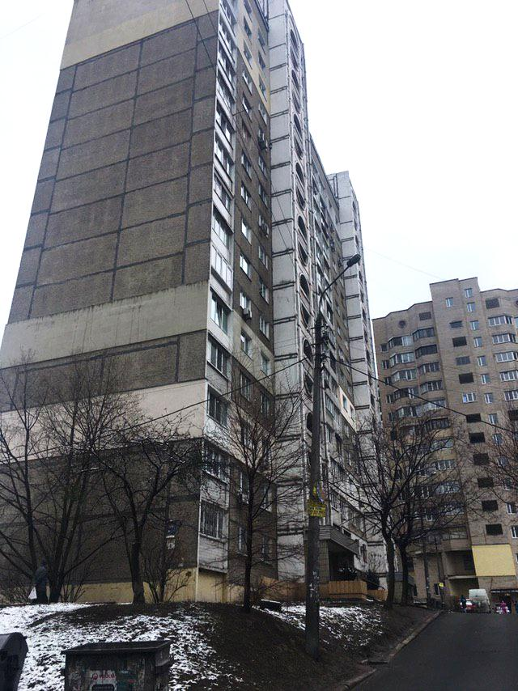
Рисунок 1.1 – Загальний вигляд житлового будинку.

В будинку 128 квартир: 3 кімнатних – 60 квартир, 2 кімнатних – 68.
В кожному з під’їздів на 1 поверсі розташовано 4 двокімнатні квартири, з 2-го по 16-ий поверх розташовано 2 двокімнатні та 2 трикімнатні квартири.
Планування на кожному поверсі є типовим. У кожній квартирі є балкон.
У будівлі проживає приблизно 340 людей.
Будівля будинку виконана з керамзитобетону (рис. 1.2.). Загальна площа 7557 м². Загальна опалювальна площа 4561 м² .
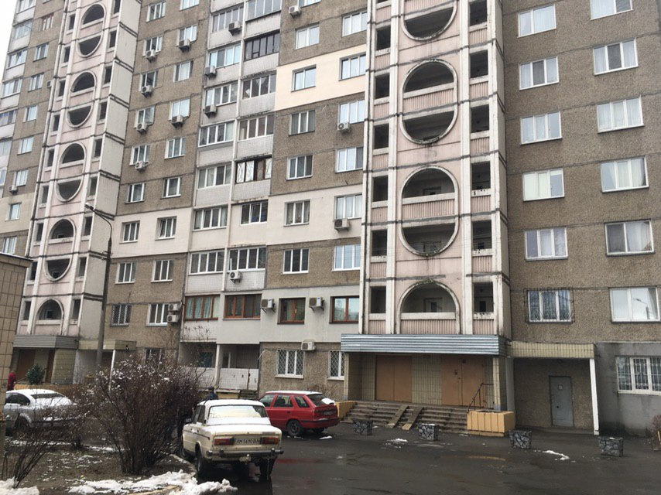
Рисунок 1.2 - Зовнішній вигляд будівлі станом на 2020 рік.

Стіни будинку виконані з керамзитобетонних панелей товщиною 30 см. Більша площа стін в будинку є неутепленою, неутепленими також є балкони. Деякі частини стін є утепленими.
Вікна в будинку в більшості є металопластикові приблизно 85%, дерев’яні становлять 15%. Засклення балконів з дерев’яними рамами - 25%, металопластиковими рамами - 75%.
Двері для входу в під’їзди металеві, використана схема з 2-ма дверима для додаткового теплозбереження.
Дах в будівлі плоский з м’яким покриттям, виконаний з плоского руберойду в 3 шари, з внутрішнім водозливом. На останньому поверсі технічне приміщення, підлога виконана з панелей, вкрита цементно-піщаною стяжкою та зверху вкрита теплоізолювальним матеріалом, який вже з роками втратив свої властивості.
Підвал у будинку неопалювальний, в ньому розміщується теплопункт і розводка труб системи опалення.
Теплопостачання в будинку – централізоване, теплоносій – вода.
Опалювальні прилади у квартирах різного типу.
Автоматичне регулювання відсутнє.
В будинку 4 ліфти: 2 - пасажирські, 2 - вантажопасажирські.
Кімнати загального користування освітлюються в основному лампами розжарювання.

1.2 Річне споживання енергоносіїв

В даному житловому будинку споживається: електрична, теплова енергія та вода. Електроенергія потрапляє в будинок від трансформаторів ТП-5316, які живляться від «ДТЕК Київські електромережі». Водопостачання здійснюється від «Київводоканалу», а опалення від загальної системи опалення міста.
Житловий будинок споживає теплову енергію для опалювання будинку в холодний період року, електричну енергію, гарячу та холодну воду.
Розрахунок за спожиті енергоресурси здійснюється за показниками приладів обліку теплової та електричної енергії, води за діючими тарифами в той період, коли відбувались вимірювання, тобто за останні 3 роки.

1.2.1 Споживання електричної енергії

Об’єкт має однолінійну схему електропостачання. Електропостачання житлової будівлі здійснюється від ТП-5316. Трансформатор знаходиться на відстані 60 метрів. У ТП встановлено два трансформатори ТМ 1000/10,
S=1000 кВ∙А, напругою 10/0,4кВ. Від підстанції до електрощитової будинку електрична енергія подається кабелем АВВГ 4×120.
Оплата за електроенергію (табл. 1.1) відбувається за показами електролічильника 3ф СТ-ЭА12Д 100А Харків («Коммунар»).
Від трансформатора живляться будинки та магазини, які розташовані поряд. Схема є досить надійною, у випадку відключення живлення одного з трансформаторів з технічних причин, інший може продовжувати працювати та забезпечувати споживачів електроенергією.

Таблиця 1.1 – Результати обліку електроенергії зняті з лічильника СТ-ЭА12Д
 | 2017 |  | 2018 |  | 2019
Місяць | кВт∙ год | грн | кВт ∙год | грн | кВт∙ год | грн
Січень | 11300,00 | 8927,00 | 10886,00 | 14042,94 | 11250,00 | 18900,00
Лютий | 10020,61 | 7916,28 | 10143,66 | 13085,33 | 9993,06 | 16788,34
Березень | 8161,92 | 8080,30 | 8503,26 | 14285,47 | 8588,96 | 14429,46
Квітень | 6074,66 | 6013,91 | 5987,36 | 10058,77 | 5940,81 | 9980,55
Травень | 4642,67 | 4596,24 | 4709,95 | 7912,71 | 4616,67 | 7756,00
Червень | 4972,61 | 4922,88 | 4841,66 | 8133,99 | 5003,60 | 8406,05
Липень | 5198,29 | 5146,31 | 5083,66 | 8540,55 | 5161,18 | 8670,78
Серпень | 5377,67 | 5323,89 | 5364,76 | 9012,80 | 5374,69 | 9029,48
Вересень | 5822,70 | 7511,28 | 5811,34 | 9763,05 | 5783,98 | 9717,09
Жовтень | 6204,23 | 8003,45 | 6483,08 | 10891,58 | 6370,75 | 10702,86
Листопад | 8638,88 | 11144,16 | 8781,84 | 14753,49 | 8972,72 | 15074,16
Грудень | 8481,22 | 10940,78 | 8520,05 | 14313,69 | 8572,58 | 14401,94

Дані електроспоживання впродовж 3 останніх років наведені на рис. 1.3.

Рисунок 1.3 – Споживання електричної енергії за останні 3 роки

Електрична енергія в приміщеннях загального користування використовується для освітлення приміщень, ліфтового обладнання, роботи насосів. Причиною різних показників може стати людський фактор. Використання взимку електроенергії збільшується за рахунок вмикання різного роду опалювальних приладів, а влітку - приладів для кондиціонування.

1.2.2 Споживання води

В основному вода використовується на технічні, санітарно-гігієнічні потреби та для приготування їжі. Як бачимо, з даних споживання холодної води є більш-менш рівномірним, за винятком деяких місяців року. Споживання гарячої води не є рівномірним, існує спад, а в результаті зменшення використання в теплі пори року. Наприклад, в лютому 2017 є максимальне споживання холодної води. А січень, березень і квітень мають мале споживання води, що пояснюється можливими технічними проблемами: проривом труб та їх заміною. Дані про споживання холодної води зведемо до таблиці 1.2 та рис. 1.4; гарячої води зведемо до таблиці 1.3 та рис. 1.5.

Таблиця 1.2 – Споживання холодної води впродовж 2017-2019 рр.
Місяць | 2017 |  | 2018 |  | 2019
Місяць | м³ | грн | м³ | грн | м³ | грн
Січень | 681 | 6973,34 | 134 | 1845,18 | 753 | 11665,48
Лютий | 863 | 75366,4 | 777 | 10699,29 | 877 | 13586,48
Березень | 631 | 6123,52 | 384 | 5287,68 | 712 | 11030,3
Квітень | 598 | 6123,52 | 389 | 5356,53 | 854 | 13230,17
Травень | 766 | 7843,84 | 693 | 10446,98 | 1023 | 15848,32
Червень | 713 | 7301,12 | 811 | 12807,31 | 912 | 14128,7
Липень | 699 | 7065,6 | 742 | 11717,66 | 846 | 14145,12
Серпень | 690 | 9422,64 | 838 | 13233,7 | 934 | 15612,74
Вересень | 885 | 12186,45 | 808 | 12759,94 | 987 | 16498,69
Жовтень | 766 | 10547,82 | 755 | 11922,96 | 859 | 15795,29
Листопад | 720 | 9914,4 | 868 | 13690,1 | 700 | 13717,2
Грудень | 755 | 10396,35 | 823 | 12749,92 | 751 | 14716,6

Рисунок 1.4 – Споживання холодної води за 2017-2019 рр.
Таблиця 1.3 – Споживання гарячої води впродовж 2017-2019 р.
Місяць | 2017 |  | 2018 |  | 2019
Місяць | м³ | грн | м³ | грн | м³ | грн
Січень | 603 | 24674,76 | 520 | 43212 | 527 | 42486,74
Лютий | 612 | 25043,04 | 526 | 43710,6 | 665 | 53612,3
Березень | 494 | 20214,48 | 568 | 47200,8 | 485 | 39100,7
Квітень | 680 | 27825,6 | 530 | 44043 | 256 | 20638,72
Травень | 594 | 24306,48 | 628 | 52186,8 | 74 | 5965,88
Продовження таблиці 1.3 – Споживання гарячої води впродовж 2017-2019 р.
Червень | 535 | 21892,2 | 418 | 34725,8 | 184 | 14834,08
Липень | 0 | 0 | 383 | 31827,3 | 119 | 9593,78
Серпень | 181 | 15041,1 | 307 | 25926,15 | 161 | 12974,99
Вересень | 224 | 18614,4 | 263 | 22210,35 | 322 | 25949,98
Жовтень | 348 | 28918,8 | 493 | 41633,85 | 188 | 1515092
Листопад | 521 | 43295,1 | 622 | 52527,9 | 752 | 60603,68
Грудень | 541 | 44957,1 | 509 | 42985,05 | 542 | 43679,78

Рисунок 1.5 – Споживання гарячої води за 2017-2019 рр.

1.2.3 Споживання теплової енергії

Житловий будинок споживає теплову енергію для опалювання будинку в холодний період року. Оплата та рахунки за споживання утворюються за показниками приладу обліку теплової енергії та за діючими тарифами в той період, в який вони діяли останні 3 роки.
Дані по споживанню теплової енергії представлені в таблиці 1.4 та зображені на рисунку 1.6.

Таблиця 1.4 – Споживання теплової енергії впродовж 2017-2019 рр.
 | 2017 |  | 2018 |  | 2019
Місяць | Гкал | грн | Гкал | грн | Гкал | грн
Січень | 168,6 | 105772,9 | 110,9 | 157140,9 | 134,82 | 182793
Лютий | 152,2 | 95484,19 | 148,96 | 211070,4 | 97,96 | 132817,1
Березень | - | - | 78,08 | 110636,2 | 93,16 | 126309,1
Квітень | - | - | 26,03 | 36883,47 | 40,15 | 54436,58
Травень | - | - | - | - | - | -
Червень | - | - | - | - | - | -
Липень | - | - | - | - | - | -
Серпень | - | - | - | - | - | -
Вересень | - | - | - | - | - | -
Жовтень | 52,74 | 65028,95 | 17,1 | 23049,11 | 17 | 24088,32
Листопад | 137,16 | 169119,7 | 74,6 | 102094 | 75,3 | 106697,1
Грудень | 172,48 | 212669,6 | 101,68 | 139162,4 | 102,64 | 144986,2

Рисунок 1.6 – Споживання теплової енергії за 2017-2019 рр.

На рисунку 1.6 відсутні деякі місяці року, але ми можемо зробити висновок, що найхолоднішими місяцями є грудень, січень, листопад та лютий, тому в ці місяці спожито найбільше теплової енергії. На графіку також видно, що за грудень 2017 року спожили максимальну кількість теплової енергії, яка суттєво відрізняється від інших місяців. За березень і квітень 2017 року відсутні дані. З травня по вересень будинок не опалюється.
На рисунку 1.7 зображено витрати теплоти в 2017-2019 рр. Показники на графіку трохи різняться в залежності від витрати теплоносія, його вартості та погодних умов.

Рисунок 1.7 – Витрати теплоти за 2017-2019 рр.

На рисунку 1.8 сума рахунків на оплату за теплову енергію збільшилась, так як зросли тарифи у декілька разів, лише за стратегією економії енергоресурсів, сума залишилась майже на такому ж рівні.

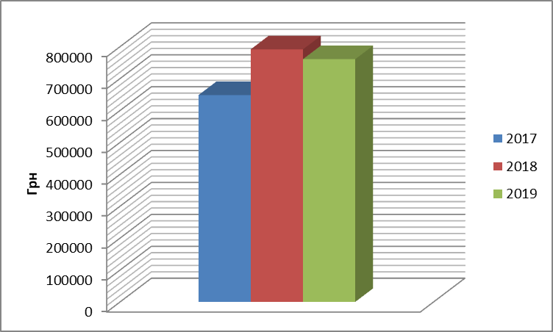
Рисунок 1.8– Грошові витрати за теплову енергію за 2017-2019 рр.

Висновки до розділу

На рисунку 1.9 показано витрати коштів житловим будинком на різні види енергоресурсів.

Рисунок 1.9 – Витрати коштів на енергоресурси.

З діаграми витрат коштів на енергоресурси ми бачимо, що мешканці
будинку сплачують найбільше коштів за гаряче водопостачання – 44%, опалення - 30%, водопостачання – 18%, електроенергія – 8%.
Для зменшення витрат за гаряче водопостачання та на систему опалення необхідно виконати низку заходів щодо її модернізації.

2 ІНЖИНІРИНГ ЕНЕРГЕТИЧНИХ СИСТЕМ ЖИТЛОВОГО БУДИНКУ

2.1 Дослідження огороджувальних конструкцій будівлі

2.1.1 Аналіз сучасного стану

Зовнішні стіни.
Зовнішні стіни будівлі виконані з керамзитобетонної плити, шару водонепроникного покриття з вкрапленням щебню, більш докладніше показано в таблиці 2.1. Зовнішній фасад не має очевидних пошкоджень. На рисунку 2.1 наведено поточний стан зовнішніх стін будинку та їх тепловізійна зйомка.

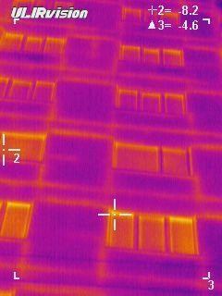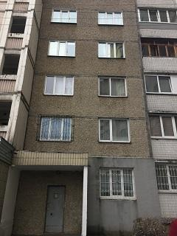
Рисунок 2.1 – Тепловтрати через огороджувальні конструкції

Таблиця 2.1 – Структура зовнішніх стін
Ізоляційний шар | λ_{і}, Вт/(м² * К) | δі, м
Керамзитобетонна плита | 0,66 | 0,3
Водонепроникне покриття з вкрапленням щебню | 0,81 | 0,02

Згідно з розрахунками термічний опір зовнішніх стін становить 0,625 м²·К/Вт.
За сучасними нормативними нормами необхідний термічний опір будівлі має становити 3,3 м²·К/Вт згідно [1], тому рекомендується виконати утеплення фасадів.
В таблиці 2.2 приведені площі стін за сторонами світу.

Таблиця 2.2 – Площа стін будинку за сторонами світу
Орієнтація стіни | Площа стіни, м²
Північна орієнтація | 478,6
Південна орієнтація | 478,6
Західна орієнтація | 1155,84
Східна орієнтація | 1040,64

Дах.
Будівля має плаский дах, що складається з залізобетонних плит, які вкриті шаром руберойду та утеплений шаром керамзиту, докладніше в таблиці 2.3., має внутрішній злив води.

Таблиця 2.3 – Структура даху будинку
Ізоляційний шар | λ_{і}, Вт/(м · К) | δі, м
Залізобетонна плита | 1,69 | 0,16
Руберойд | 0,17 | 0,15
Керамзит | 0,15 | 0,2

Термічний опір конструкції в результаті становить лише 1,715 м²·К/Вт, а згідно будівельних норм має становити 4,95 м²·К/Вт згідно [1].

Вікна.
Вікна у житловому будинку виконані з подвійним склінням у дерев’яних та металопластикових склопакетах. На рисунку 2.2 наведений поточний стан вікон будинку та їх тепловізійна зйомка.
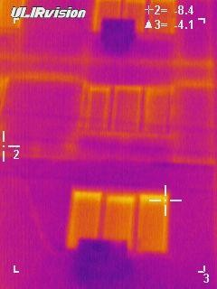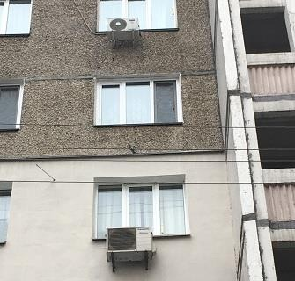
Рисунок 2.2 – Тепловтрати через вікна

Металопластикові вікна мають опір теплопередачі 0,52 м2·К/Вт, дерев’яні вікна мають опір теплопередачі 0,4 м2·К/Вт, а згідно будівельних норм мають складати 0,75 м2·К/Вт згідно [1].
Зведемо у таблицю 2.4 площу світлопрозорих конструкцій за сторонами світу, зауважимо що з північної і південної сторони вікон немає.

Таблиця 2.4 – Площа вікон за сторонами світу, видом та термічним опором
Сторона світу | Тип вікна | Загальна площа,м² | Термічний опір
ЗХ | Дерев’яні | 162,4 | 0,4
СХ | Дерев’яні | 39,2 | 0,4
ЗХ | Металопластикові | 211,68 | 0,52
СХ | Металопластикові | 393,12 | 0,52

Вхідні двері.
Двері у житловому будинку подвійні, тобто спочатку йдуть металеві двері, потім за ними дерев’яні. На рисунку 2.3 показаний поточний стан дверей будинку та їх тепловізійна зйомка.
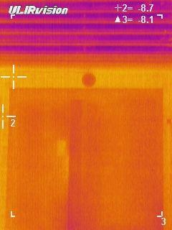

Рисунок 2.3 – Тепловтрати через двері

Металеві двері мають опір теплопередачі 0,45 м²·К/Вт, дерев’яні двері мають опір теплопередачі 0,36 м²·К, а згідно будівельних норм мають складати 0,6 м²·К/Вт згідно [1], докладніше в таблиці 2.5.

Таблиця 2.5 – Тип дверей та термічний опір
Тип дверей | Товщина, м | Термічний опір
Металеві | 0,02 | 0,42
Дерев’яні | 0,024 | 0,36

2.1.2 Аналіз поточного технічного стану

Для аналізу поточного стану будівлі провели розрахунок будівлі за [5]. Результати аналізу та розрахунків будуть приведені у табличному вигляді.

Теплопередача трансмісією.
У табл. 2.6. наведено розрахований коефіцієнт теплопередачі трансмісією.

Таблиця 2.6 – Коефіцієнт теплопередачі трансмісією
Конструкції | Аі | U=1/Rqmin | btrxH | btrxC | Htr
Зовнішні стіни | 3153,6 | 3,114 | 1 | 1 | 9916,98
Світлопрозорі  конструкції | 806,4 | 2,21 | 1 | 1 | 1753,04
Вхідні двері | 2,6 | 3,23 | 1 | 1 | 8,4
Перекриття над неопалювальним  підвалом | 582,4 | 3,246 | 1 | 1 | 1890,91
Суміщене покриття | 582,4 | 0,583 | 1 | 1 | 339,59
ВСЬОГО |  |  |  |  | 13908,9

Значення, за якими розраховано коефіцієнт теплопередачі трансмісією:
А_{і} – площа конструкції , м²;
U – приведений коефіцієнт теплопередачі оболонки будівлі, що
становить U=1/Rqmin, Вт/(м² К);
b_{trxH}, b_{trxC} – поправочні коефіцієнти;
H_{tr} – коефіцієнт теплопередачі трансмісією, Вт/К.
Розрахувавши коефіцієнт теплопередачі розрахуємо сумарну теплопередачу трансмісією:
Qtr = Htr ,adj ⋅ (θint,setH −θe ) ⋅ t,[кВт ⋅ год],
де θ_{int,setH} – температура будівлі для опалення, 20°С;
H_{tr} – коефіцієнт теплопередачі трансмісією, Вт/К;
θ_{е} – середньомісячна температура оточуючого середовища, °С;
t – кількість годин у місяці, год;
Q_{tr} – теплопередача трансмісією.
В таблиці 2.7 наведено розрахунки сумарної теплопередачі трансмісією для опалення та охолодження.

Таблиця 2.7 – Сумарна теплопередача трансмісією
Місяць року | θ,°С | t, год | Htr | Qtr(оп) | Qtr(ох)
Січень | -4,7 | 744 | 13908,9 | 255601,8 | 317691,31
Лютий | -3,6 | 672 | 13908,9 | 220584,66 | 276665,50
Березень | 1 | 744 | 13908,9 | 196616,77 | 258706,28
Квітень | 9 | 720 | 13908,9 | 110158,8 | 170245,42
Травень | 15,2 | 744 | 13908,9 | 49671,606 | 111761,11
Продовження таблиці 2.7
Червень | 18,3 | 720 | 13908,9 | 17024,542 | 77111,16
Липень | 19,8 | 744 | 13908,9 | 2069,6502 | 64159,16
Серпень | 19 | 744 | 13908,9 | 10348,251 | 72437,76
Вересень | 13,9 | 720 | 13908,9 | 61088,064 | 121174,68
Жовтень | 8,1 | 744 | 13908,9 | 123144,19 | 185233,70
Листопад | 1,9 | 720 | 13908,9 | 181261,3 | 241347,92
Грудень | -2,5 | 744 | 13908,9 | 232835,65 | 294925,16
ВСЬОГО |  |  |  | 1460405,29 | 2191459,17

Теплопередача вентиляцією.
Спочатку визначили узагальнений коефіцієнт теплопередачі вентиляцією:
Hve,adj = ρa ⋅ ca ⋅ (∑k bve,k ⋅ qve,k ,mn ),[Вт / К ],
де ρa ⋅ ca – теплоємність повітря одиниці об’єму дорівнює 0,33 Вт·год(м³·К);
qve,k ,mn – усереднена за часом витрата повітря від k-го елемента, м³/год;
b_{ve,k} – температурний поправочний коефіцієнт:
qve,inf,mn = ninf,mn ⋅V , [м3/год];
де n_{inf,mn} – кратність повітрообміну за рахунок інфільтрації, враховуючи вплив механічної вентиляції, год⁻¹;
V – кондиціонований об’єм зони/будівлі, 29872 м³.
У таблиці 2.8 наведено результати розрахунку сумарної теплопередачі вентиляцією.

Таблиця 2.8 – Сумарна теплопередача вентиляцією
Місяць року | θ,°С | t, год | Hve | Qve(оп) | Qve(ох)
Січень | -4,7 | 744 | 8379,096 | 153980,97 | 191385,26
Лютий | -3,6 | 672 | 8379,096 | 132885,76 | 166670,27
Березень | 1 | 744 | 8379,096 | 118446,90 | 155851,19
Квітень | 9 | 720 | 8379,096 | 66362,44 | 102560,14
Травень | 15,2 | 744 | 8379,096 | 29923,43 | 67327,71
Червень | 18,3 | 720 | 8379,096 | 10256,01 | 46453,71
Липень | 19,8 | 744 | 8379,096 | 1246,81 | 38651,09

Продовження таблиці 2.8
Серпень | 19 | 744 | 8379,096 | 6234,05 | 43638,33
Вересень | 13,9 | 720 | 8379,096 | 36800,99 | 72998,68
Жовтень | 8,1 | 744 | 8379,096 | 74185,16 | 111589,45
Листопад | 1,9 | 720 | 8379,096 | 109196,38 | 145394,07
Грудень | -2,5 | 744 | 8379,096 | 140266,07 | 177670,35
ВСЬОГО |  |  |  | 879784,97 | 1320190,2

Внутрішні теплонадходження.
Внутрішніх теплонадходжень в житловому будинку є декілька груп:
- метаболічні надходження від людей, які проживають в будинку;
- надходження від системи освітлення;
- надходження поглинуті або розсіяні системою ГВП, опалення, вентиляції та охолодження.
- надходження від сонячних променів через світлопрозорі конструкції.
Результати розрахунку внутрішніх теплонадходжень наведено у таблиці 2.9.

Таблиця 2.9 – Внутрішні тепло надходження
Місяць | t, год | Фint | Qint(оп) | Qint(ох)
Січень | 744 | 14,28 | 10630,08 | 10630,08
Лютий | 672 | 14,28 | 9601,35 | 9601,35
Березень | 744 | 14,28 | 10630,08 | 10630,08
Квітень | 720 | 14,28 | 10287,15 | 10287,15
Травень | 744 | 14,28 | 10630,08 | 10630,08
Червень | 720 | 14,28 | 10287,15 | 10287,15
Липень | 744 | 14,28 | 10630,08 | 10630,08
Серпень | 744 | 14,28 | 10630,08 | 10630,08
Вересень | 720 | 14,28 | 10287,15 | 10287,15
Жовтень | 744 | 14,28 | 10630,08 | 10630,08
Листопад | 720 | 14,28 | 10287,15 | 10287,15
Грудень | 744 | 14,28 | 10630,08 | 10630,08
ВСЬОГО |  |  | 125160,51 | 125160,51

У таблиці 2.9: Ф_{int,k} – це усереднений за часом тепловий потік від k-го джерела; Q_{int} – це сумарні теплові надходження в будівлі.

Сонячні теплонадходження.
У таблиці 2.10 зазначені вихідні данні для розрахунку сонячних теплонадходжень у вигляді відомої для Києва сонячної радіації, значення сонячної освітленості.

Таблиця 2.10 – Сонячна освітленість для м. Києва
Місто | Київ
місяць | І | II | III | IV | V | VI | VII | VIII | IX | X | XI | XII
північ | 13 | 24 | 35 | 39 | 56 | 67 | 61 | 40 | 29 | 19 | 11 | 9
схід | 21 | 36 | 58 | 77 | 104 | 111 | 108 | 93 | 70 | 38 | 17 | 14
південь | 50 | 70 | 90 | 92 | 101 | 96 | 98 | 106 | 102 | 75 | 39 | 35
захід | 22 | 38 | 61 | 73 | 99 | 105 | 104 | 89 | 66 | 37 | 17 | 15

У таблиці 2.11 наведено результат розрахунку сонячних теплонадходжень.
Таблиця 2.11 – Сонячні тепло надходження
 | Зх |  | Сх |  | ΣФsol
Місяць | Isol | Фsol | Isol | Фsol | ΣФsol
Січень | 22 | 3456,50 | 21 | 3812,97 | 7269,47
Лютий | 38 | 5970,32 | 36 | 6536,52 | 12506,84
Березень | 61 | 9583,93 | 58 | 10531,06 | 20114,99
Квітень | 73 | 11469,29 | 77 | 13980,89 | 25450,18
Травень | 99 | 15554,25 | 104 | 18883,28 | 34437,53
Червень | 105 | 16496,93 | 111 | 20154,27 | 36651,20
Липень | 104 | 16339,81 | 108 | 19609,56 | 35949,37
Серпень | 89 | 13983,11 | 93 | 16886,01 | 30869,12
Вересень | 66 | 10369,50 | 70 | 12709,90 | 23079,40
Жовтень | 37 | 5813,20 | 38 | 6899,66 | 12712,86
Листопад | 17 | 2670,93 | 17 | 3086,69 | 5757,62
Грудень | 15 | 2356,70 | 14 | 2541,98 | 4898,68

У таблиці 2.11 Ф_{sol} = Q_{sol} – сумарні теплонадходження до будівлі

Сумарні теплонадходження.
У таблиці 2.12-2.13 зведемо сумарні теплонадходження, які складаються з внутрішніх та сонячних теплонадходжень:
Qgn = Qint + Qsol , [кВт ⋅ год];

Таблиця 2.12 – Сумарні тепло надходження для опалення
Місяць | Qint | Qsol | Qgn(оп)
Січень | 10630,08 | 7269,47 | 17899,55
Лютий | 9601,35 | 12506,84 | 22108,19
Березень | 10630,08 | 20114,99 | 30745,07
Квітень | 10287,15 | 25450,18 | 35737,33
Травень | 10630,08 | 34437,53 | 45067,61
Червень | 10287,15 | 36651,20 | 46938,35
Липень | 10630,08 | 35949,37 | 46579,45
Серпень | 10630,08 | 30869,12 | 41499,20
Вересень | 10287,15 | 23079,40 | 33366,55
Жовтень | 10630,08 | 12712,86 | 23342,94
Листопад | 10287,15 | 5757,62 | 16044,77
Грудень | 10630,08 | 4898,68 | 15528,76
ВСЬОГО |  |  | 374857,77

Таблиця 2.13 – Сумарні тепло надходження для охолодження
Місяць | Qint | Qsol | Qgn(ох)
Січень | 10630,08 | 7269,47 | 17899,55
Лютий | 9601,35 | 12506,84 | 22108,19
Березень | 10630,08 | 20114,99 | 30745,07
Квітень | 10287,15 | 25450,18 | 35737,33
Травень | 10630,08 | 34437,53 | 45067,61
Червень | 10287,15 | 36651,20 | 46938,35
Липень | 10630,08 | 35949,37 | 46579,45
Серпень | 10630,08 | 30869,12 | 41499,20
Вересень | 10287,15 | 23079,40 | 33366,55
Жовтень | 10630,08 | 12712,86 | 23342,94
Листопад | 10287,15 | 5757,62 | 16044,77
Грудень | 10630,08 | 4898,68 | 15528,76
ВСЬОГО |  |  | 374857,77

Розрахунок динамічних параметрів на опалення та охолодження.
У таблиці 2.14 наведено умови знаходження безрозмірного коефіцієнта використання надходжень на опалення, який залежить від інерції будівлі.

Таблиця 2.14 – Умови знаходження коефіцієнта використання надходжень
Якщо, $γ_{Н}>0 та γ_{Н}≠0$ | $$η_{H,gn}=\frac{1-γ_{H}^{α_{H}}}{1-γ_{H}^{α_{H}+1}}$$
Якщо, $γ_{Н}=0$ | $$η_{H,gn}=\frac{α_{H}}{α_{H}+1}$$
Якщо, $γ_{Н}<0$ та $Q_{H,gn}>0$ | $$η_{H,gn}=1/γ_{H}$$
Якщо, $γ_{Н}≤0$ та $Q_{H,gn}≤0$ | $$η_{H,gn}=1$$

Позначення в таблиці 2.14:
γ_{H} – безрозмірне співвідношення надходжень і втрат теплоти для режиму опалення;
Q_{H,ht} – сумарна теплопередача для режиму опалення, Вт·год;
Q_{H,gn} – сумарні теплонадходження для режиму опалення, Вт·год;
α_{H} – безрозмірний числовий параметр, що залежить від часової константи будівлі.
Часова константа зони будівлі τ, год, характеризує внутрішню теплову інерцію кондиціонованої зони, як для періоду опалення, так і для періоду охолодження. ЇЇ розраховують за формулою:
$$τ=\frac{С_{m}}{H_{tr,adj}+H_{ve,adj}+H_{ve,extra,adj}};$$
де Cm - внутрішня теплоємність будівлі або зони будівлі, Вт·год /К;
H tr,adj - репрезентативне значення загального коефіцієнта теплопередачі трансмісією, Вт/К;
Hve,ad- репрезентативне значення загального коефіцієнта теплопередачі вентиляцією, Вт/К.
Внутрішню теплоємність будівлі або зони будівлі, C_{m}, Вт·год/K, розраховуються за формулою:
C_{m} = C·A_{f} ,
де C ‒ внутрішня теплоємність будівлі або зони будівлі на одиницю площі, Вт·год/(м²·K);
A_{f} ‒ кондиціонована площа будівлі або зони будівлі, м².
У таблиці 2.15 та 2.16 зведено результати розрахунку енергопотреб для опалення та охолодження будівлі.

Таблиця 2.15 – Розрахунок енергопотреби для опалення
Місяць | Qh,tr, кВт∙год | Qh,ve, кВт∙год | Qh,sol, кВт год | Qh,int, кВт∙год | Qh,gn, кВт год | Γн | ηн, gn | Qh,nd, кВт∙год | Qh,nd, Гкал
Січень | 255601,8 | 153980,97 | 7269,47 | 10630,08 | 17899,55 | 0,2 | 1,0 | 185390,3 | 120,38
Лютий | 220584,66 | 132885,76 | 12506,84 | 9601,35 | 22108,19 | 0,2 | 1,0 | 155219,8 | 94,51
Березень | 196616,77 | 118446,90 | 20114,99 | 10630,08 | 30745,07 | 0,3 | 1,0 | 124037,2 | 80,73
Квітень | 110158,8 | 66362,44 | 25450,18 | 10287,15 | 35737,33 | 0,5 | 1,0 | 24686,04 | 21,19
Травень | 49671,606 | 29923,43 | 34437,53 | 10630,08 | 45067,61 | 1,3 | 0,7 | 0 | 0
Червень | 17024,542 | 10256,01 | 36651,20 | 10287,15 | 46938,35 | 3,9 | 0,3 | 0 | 0
Липень | 2069,6502 | 1246,81 | 35949,37 | 10630,08 | 46579,45 | 32,4 | 1,0 | 0 | 0
Серпень | 10348,251 | 6234,05 | 30869,12 | 10630,08 | 41499,20 | 6,1 | 0,2 | 0 | 0
Вересень | 61088,064 | 36800,99 | 23079,40 | 10287,15 | 33366,55 | 0,9 | 0,8 | 0 | 0
Жовтень | 123144,19 | 74185,16 | 12712,86 | 10630,08 | 23342,94 | 0,4 | 1,0 | 34284,66 | 29,51
Листопад | 181261,3 | 109196,38 | 5757,62 | 10287,15 | 16044,77 | 0,2 | 1,0 | 126497,8 | 69,81
Грудень | 232835,65 | 140266,07 | 4898,68 | 10630,08 | 15528,76 | 0,1 | 1,0 | 170990,4 | 85,93
Всього за рік |  |  |  |  |  |  |  | 821106,24 | 502,06

Таблиця 2.16 – Розрахунок енергопотреби для охолодження
Місяць | QC,tr, кВт∙год | QC,ve, кВт∙год | QC,sol, кВт год | QC,int, кВт∙год | QC,gn, кВт год | Γн | ηн, gn | QC,nd, кВт∙год
Січень | 317691,31 | 191385,26 | 7269,47 | 10630,08 | 17899,55 | 0,16 | 0,8 | 17,75
Лютий | 276665,50 | 166670,27 | 12506,84 | 9601,35 | 22108,19 | 0,16 | 0,8 | 34,5
Березень | 258706,28 | 155851,19 | 20114,99 | 10630,08 | 30745,07 | 0,24 | 0,8 | 131,5
Квітень | 170245,42 | 102560,14 | 25450,18 | 10287,15 | 35737,33 | 0,4 | 0,8 | 538,7
Травень | 111761,11 | 67327,71 | 34437,53 | 10630,08 | 45067,61 | 1,04 | 0,56 | 3062,45
Червень | 77111,16 | 46453,71 | 36651,20 | 10287,15 | 46938,35 | 3,12 | 0,24 | 6642,75
Липень | 64159,16 | 38651,09 | 35949,37 | 10630,08 | 46579,45 | 25,92 | 0,8 | 9928,5
Серпень | 72437,76 | 43638,33 | 30869,12 | 10630,08 | 41499,20 | 4,88 | 0,16 | 6580,6
Вересень | 121174,68 | 72998,68 | 23079,40 | 10287,15 | 33366,55 | 0,72 | 0,64 | 1182,5
Жовтень | 185233,70 | 111589,45 | 12712,86 | 10630,08 | 23342,94 | 0,32 | 0,8 | 170,3
Листопад | 241347,92 | 145394,07 | 5757,62 | 10287,15 | 16044,77 | 0,16 | 0,8 | 27,35
Грудень | 294925,16 | 177670,35 | 4898,68 | 10630,08 | 15528,76 | 0,08 | 0,8 | 15,15
Всього за рік |  |  |  |  |  |  |  | 28332,05
Отже, з розрахунків видно, що для підтримання комфортних температурних умов в будинку протягом усього опалювального періоду необхідно витрачати 502,06 Гкал теплової енергії.

Визначення класу енергоефективності будинку
Загальні енергопотреби ГВП становлять:
QDHW,_{need} = 20 кВт·год/м² · Ai = 20·4561 = 91 220 кВт·год.
Питома річна енергопотреба для опалення охолодження та ГВП знаходиться за формулою:
EP = (QH,nd + QC,nd + QDHW,nd) /Af = (821106,24+ 28332,05+91220) / 4561 =
=206,24 кВт·год/м².
Нормативна максимальна питома енергопотреба для житлових будівель згідно з [ ] становить EРmax = 77 кВт·год/м².
Різниця в % розрахункового значення питомої енергопотреби, ЕР, від максимально допустимого значення, ЕРmax становить:
[(ЕР - ЕРmax)/ЕРmax] ∙ 100% = [(206,24 - 77)/77] ∙ 100% = 167,84%.
Класифікація будинку за енергетичною ефективністю, встановлений за співвідношенням за [5] – «G».

2.1.3 Шляхи підвищення енергоефективності огороджувальних
конструкцій

З розрахунків було встановлено, що огороджувальні конструкції не відповідають вимогам сучасних будівельних норм України [2].
Саме через огороджувальні конструкції втрачається найбільше теплоти: через стіни, оскільки вони давно потребують модернізації; через вікна втрати не суттєві, оскільки вони нові; через дах більше, 80% від усіх витрат через огороджувальні конструкції. Серед запропонованих заходів є такі: термомодернізація будівлі та встановлення тепловідбивачів. У поєднанні ці заходи повинні дати значний результат.

Термомодернізація огороджувальної конструкції.
Стіни будівлі, які ми розглядаємо, на жаль мають недостатній опір теплопередачі, тому дуже велика частина теплової енергії (близько 75%) втрачається.
Місто Київ належить до І температурної зони [1]. Для І зони, значення мінімального термічного опору для стін [2]:
;
Розрахуємо втрати теплоти через зовнішні стіни без використання матеріалу для утеплення:
Тобто сумарні втрати теплоти через зовнішні стіни, Q_{з.ст} = 233003,73Вт.
Значення термічного опору не відповідають нормативним, тому рекомендується виконати утеплення фасадів.
Для зменшення втрат теплоти пропонується нанести теплоізоляційний шар ззовні. Утеплення ззовні має ряд переваг:
- утеплюється вся поверхня стін;
- площа всередині приміщення не зменшується;
- утеплення запобігає ослабленню несучих конструкцій стін.
В результаті перегляду декількох варіантів утеплювальних матеріалів обираємо плити з мінеральної вати на основі гірничих порід ТЕХНОФАС
ОПТИМА 100 мм.
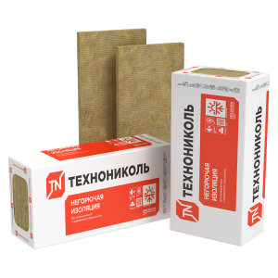
Рисунок 2.4 – Мінеральна вата ТЕХНОФАС ОПТИМА 100 мм.

Таблиця 2.17 Характеристики мінеральної вати ТЕХНОФАС ОПТИМА 100 .
Виробник | СВИТОНДЕЙЛ ТехноНИКОЛЬ
Щільність, кг/м³ | 120
Товщина, мм | 100
Розмір плити, мм | 1200х600
Упаковка, м² | 2 плити (1,44м²)
Теплопровідність, ƛ, Вт/м °С | 0,038
Горючість | Не горюча

Розрахуємо річну економію енергії
При використанні теплоізоляції дещо зміниться коефіцієнт теплопередачі.
де – коефіцієнт тепловіддачі з внутрішньої сторони будівлі;

– товщина шару керамзитобетонної плити;
– коефіцієнт теплопровідності керамзитобетонної плити;

– товщина шару покриття з вкрапленням щебеню ;
– коефіцієнт теплопровідності покриття з вкрапленням
щебню;

– товщина утеплювальної теплоізоляції;
– коефіцієнт теплопровідності утеплювальної теплоізоляції;

– товщина штукатурки зверху теплоізоляції;
– коефіцієнт теплопровідності штукатурки зверху теплоізоляції;
– коефіцієнт тепловіддачі з зовнішньої сторони будівлі .
Коефіцієнт теплопередачі стіни, , визначатимемо за формулою:
Підставивши дані в попередню формулу маємо:
Підставивши дані у попередню формулу, отримаємо втрати теплоти через зовнішні стіни:
Обчислимо загальні капіталовкладення та занесемо результати в табл. 2.18.
Таблиця 2.18 – Пропозиція по утепленню фасаду.
№ | Назва матеріалу | Ціна за 1,грн. | Розхід на 1 м2 | Загальна кількість матеріалу | Загальна вартість
1 | Мінвата ТЕХНОФАС ОПТИМА 100 мм | 200 | 1 | 3153,68 | 630736
2 | Дюбелі фасадні | 4,5 | 8 | 25229,44 | 113532
3 | Клей для приклеювання мінеральної вати BOLIX ZW 25 кг | 9,16 | 1 | 3153,68 | 28887
4 | Сітка | 18 | 1,1 | 3469,048 | 62442
5 | Універсальний клей для мінеральної вати BOLIX WM 25 кг | 11,16 | 4 | 12614,72 | 140780
6 | Грунт кольоровий, під акрилові фарби і штукатурки BOLIX-OP colour 25 кг | 46,76 | 0,3 | 946,104 | 44239
7 | Мінерально-полімерний штукатурний розчин для нанесення вручну (короїд) BOLIX MP-R25 25 кг | 14,36 | 3,3 | 10407,144 | 149446
8 | Фасадна силіконова фарба для зовнішніх робіт - базовий колір BOLIX-SIL 10 кг | 154,9 | 0,3 | 946,104 | 146551
9 | Вартість доставки |  |  |  | 6000
10 | Вартість робіт по монтажу (110 грн/м² ) |  |  |  | 346904
Всього загальна вартість |  |  |  |  | 1669522
Вартість 1 метра квадратного |  |  |  |  | 529

Супровідні витрати при установці теплоізоляції:
Послуги:
- виклик робочої бригади;
- демонтаж старого покриття;
- доставка матеріалу та обладнання;
- прокладання монтажних конструкцій;
- обшивка мінватою;
- монтаж новою штукатуркою.
Зображення складу стіни після монтажу показано на рисунку 2.5
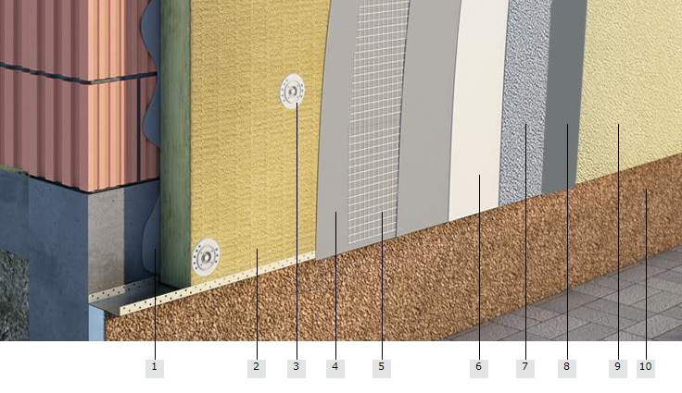
Рисунок 2.5 – Склад стіни з мінеральною ватою
Догляд за утеплювальним матеріалом не потрібен, термін експлуатації мінімум 25 років.
Знаходження енергетичної і теплової економії:
Для початку знайдемо енергетичну економію. Порівняємо значення втрат теплоти через зовнішні стіни до і після утеплення:
Знаючи тариф на теплову енергію можемо знайти річну економію в грошових одиницях:
Термін окупності:
Таким чином, простий термін окупності становить:

Встановлення тепловідбивачів за радіаторами опалення
Радіатори розміщені близько до стіни, тому частина теплоти йде на нагрівання самої стіни, а не повітря в приміщенні, внаслідок чого втрачається значна кількість теплоти.
Спрямувати майже весь потік на нагрівання приміщення дозволить встановлення за радіаторами рефлекторів з теплоізоляційного матеріалу. За радіаторами опалення на стіни пропонується встановити рефлектори з термічним опором R = 0,3 згідно [2]. Розміри радіаторів в середньому складають 0,8×1,2 м, кількість радіаторів 446, тоді загальна площа радіаторів складе:
Розрахунок річної економії енергії
Сумарний тепловий опір стін та рефлекторів: K_{ек}

– товщина шару рефлекторів;
– коефіцієнт теплопровідності рефлекторів.

Коефіцієнт теплопередачі дорівнює:
Економія становитиме:
.
Економія теплової енергії за рік за рахунок теплопередачі:
.
Тепловий потік, що передається поверхні стін шляхом випромінювання, складає:
де = 5,7– коефіцієнт випромінювання абсолютно чорного тіла;
- приведений ступінь чорноти. Ступінь чорноти радіатора (пофарбовано у білий колір) 0,1; ступінь чорноти стіни (світла фарба) – 0,2, ступінь чорноти тепловідбивача 0,01.
Тоді до впровадження заходу ступінь чорноти:
Після впровадження заходу:
Розрахункова температура радіатора = 55⁰ С = 328 К, (за встановленими стандартами) стіни = 20 ⁰С = 293К.
Теплові втрати на випромінювання до і після заходу визначаємо за формулою:
Економія теплової енергії за рік за рахунок зменшення випромінювання:
Річна економія становить:
Сумарна економія:
Розрахунок річної економії витрат
За рік з урахуванням ціни на теплову енергію, яка становить 1654,41 грн/Гкал отримаємо економію грошей:
Витрати на введення в експлуатацію
Вартість одного рефлектора становить 50 грн. Також в капітальні затрати необхідно включити монтажні роботи, ціна яких становить 15 грн. за один рефлектор на рисунок 2.6.

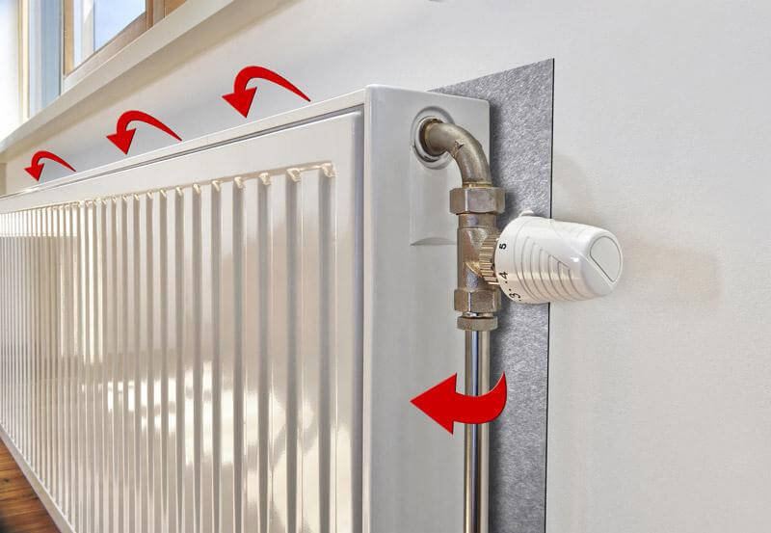
Рисунок 2.6 – Тепловідбивальний екран

Тоді вартість впровадження заходу :
Економічна оцінка проекту
Простий термін окупності становитиме:

Встановлення термостатичних вентилів для радіаторів опалення та байпасів.
В будинку встановлена 1 трубна система опалення, її великим мінусом є те, що на верхніх поверхах температура в квартирах вища, ніж на нижніх. Тому задля економії використання теплоенергії пропонується встановити термостатичні вентилі (рис. 2.7) для радіаторів опалення.
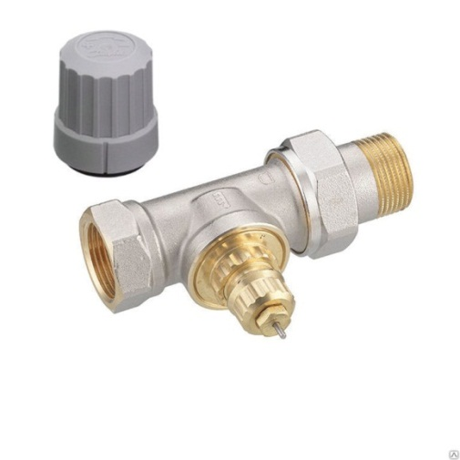
Рисунок 2.7 – Терморегулятор Danfoss RA-G 15

Знайдемо різницю в споживанні з терморегуляторами та без них. Виробником вказано, що споживання скорочується на 20%.
Річна витрата на теплову енергію нової системи з терморегуляторами:
Знайдемо річну економію у споживанні між використанням та теплозабезпеченням з терморегуляторами та без них:
Річна економія грошей, при існуючому тарифі 1654,41 грн/Гкал:
Для того, що б встановити терморегулятори там потрібно знати, яка загальна кількість батарей в будинку, вартість монтажу терморегуляторів та байпасів, які необхідні, вартість труб аби зробити байпаси, вартість терморегуляторів.
Кількість батарей: припустимо, що в 3 кімнатній квартирі встановлено
4 батареї, а в 2 кімнатній 3 батареї; 3 кімнатних – 62 квартир,
2 кімнатних – 66 квартир. Виходить що у нас така кількість батарей:
Вартість одного терморегулятора (термоклапан Danfoss RA-G 15 -700 грн і термоголовка Danfoss Living Eco – 942 грн) складає 1642 грн.
Тобто загальна вартість терморегуляторів буде становити:
Будемо рахувати вартість труб для байпасів. Будемо використовувати трубу ДУ 25*2.5 мм, ціна становить за 1 метр 42.99 грн. На 1 байпас потрібно 0,59 м труби:
Вартість робіт по монтажу байпасів і терморегуляторів становить 600 грн за 1 батарею. Тобто загальна вартість монтажу буде становити:
Можемо обчислити загальні капіталовкладення:
Тоді простий термін окупності складе:

2.2 Дослідження системи опалення

2.2.1 Обстеження поточного стану енергетичних систем об’єкту

Після проведення енергоаудиту будинку було виявлено та вивчено джерела теплопостачання. Сьогодні єдиним джерелом теплової енергії для опалення житлової будівлі та постачання гарячої води є центральна мережа теплопостачання.
На технічному поверсі труби, які переносять теплоту, утеплені, але не досить якісно, деякі частини труби не мають утеплення взагалі. Також вентиляція і щілини не працюють так як повинні.
В теплопункті та на горищі порушена теплова ізоляція трубопроводів системи опалення у підвалі. Підвал неопалюваний. Ізоляція майже повністю відсутня, що веде до значних тепловтрат і, відповідно, погіршення якості теплоносія. На деяких трубах ізоляція уже застаріла і вичерпала свій термін придатності. Є місця, де ізоляція працює відповідно, але вона не повністю утеплює зону труб, фланців, засувок , виводів на покази лічильника.

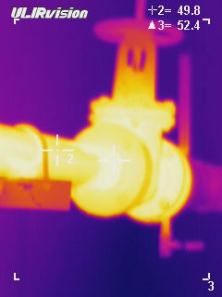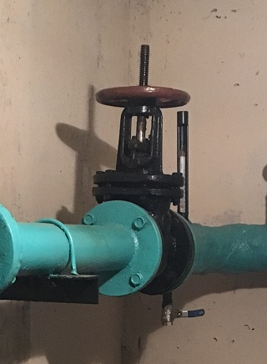
Рисунок 2.8 – Тепловтрати через забірні крани

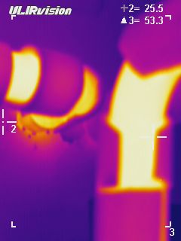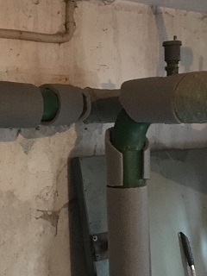
Рисунок 2.9 – Тепловтрати через відсутність ізоляції на трубопроводах

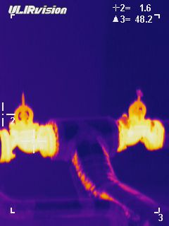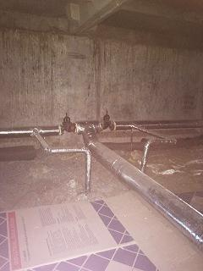
Рисунок 2.10 – Тепловтрати через часткову ізоляцію на трубопроводах

В результаті тепловізійного обстеження будинку рисунки 2.8-2.10, була отримана інформація, що дозволяє об’єктивно оцінювати теплофізичні властивості цих конструкцій.
За результатами зовнішнього тепловізійного обстеження теплопункту можна стверджувати наступне:
  - в теплопункті не повсюди є утеплення труб;
  - пошкодження утеплювального матеріалу на технічному поверсі.
В цілому за результатами обстеження можна зробити висновок, що система теплопостачання потребує модернізації.

2.2.2 Загальний опис системи теплопостачання

Теплопостачання будівлі здійснюється від теплопункту №1 (рис. 2.11), який розташований у підвальному приміщенні і призначений для розподілу теплової енергії між системами опалення, гарячого водопостачання (ГВП) будівлі. Систему опалення будівлі обладнано двома циркуляційними насосами. Ізоляція частини трубопроводів, прокладених в неопалювальному просторі в поганому стані (потрібно замінити на нові), помітні розриви в місцях клапанів, нещільне приєднання в місцях стиків зі стінами та повна відсутність на деяких ділянках.
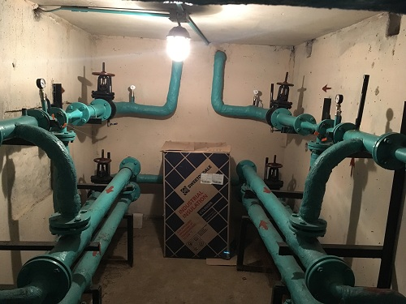
Рисунок 2.11 – Частина теплопункту будинку

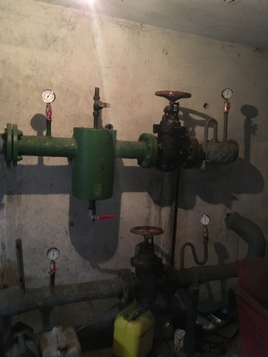
Рисунок 2.12 – Проблемні ділянки теплопункту
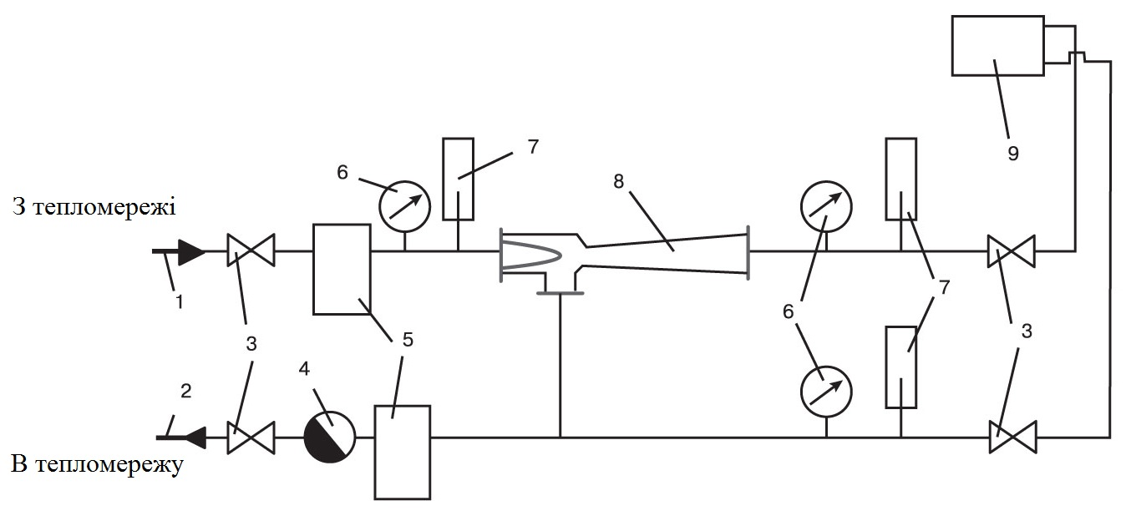
Рисунок 2.13 – Схема теплопункту житлового будинку

Позначення на рисунку 2.13:
- подаючий трубопровід;
- зворотний трубопровід;
- засувки;
- водомір;
- грязевики;
- манометри;
- термометри;
- елеватор;
- нагрівальні прилади

Внутрішня система опалення виконана однотрубною, з верхнім розведенням розподільчих труб. Система опалення спроектована на розрахункову температуру мінус 22 ˚С згідно [3].
Система змонтована зі сталевих труб. Виконана часткова теплова ізоляція магістралей, що прокладені в технічному підпіллі. Заходи з балансування розподільчої системи не здійснювались. Можливість регулювання тепловіддачі нагрівальних приладів відсутня.

2.3 Дослідження системи вентиляції

2.3.1 Поточний стан системи

Система вентиляції житлового будинку природня, відбувається внаслідок різниці гідростатичного тиску. Видаляється повітря з приміщення за допомогою внутрішніх всмоктувальних дифузорів. Дифузори, в свою чергу врізані у вентиляційні шахти.

2.3.2 Шляхи підвищення ефективності системи вентиляції

Щоб система вентиляції працювала надійно та ефективно, в системі повинен бути встановлений рекуператор.
Загальна потужність рекуператора становить 1,1 кВт. Попередній аналіз показав, що вентиляційну систему потрібно налагодити і відрегулювати, тому ми розрахуємо споживання теплової енергії на вентиляцію при середньорічній температурі для міста Києва.
Ми вибрали для цього побутовий рекуператор Ventoxx Champion з пропускним об’ємом повітря 105 м³ / год, вартість цього пристрою становить
4700 грн. Вартість монтажу становить 20% від вартості.
Зроблено розрахунок безперервної роботи вентиляційної системи та запроваджено програму роботи вентиляційної системи, яка відповідає нашим потребам, вентиляція будівлі працюватиме 7 днів протягом 12 годин, в цьому режимі вентиляція споживає лише 0,48 Гкал/рік теплоти. Вартість підключення вентиляції становить 940 Грн. Термін окупності цього заходу становить
7,5 років.

Дослідження системи водопостачання та водовідведення

Житловий будинок отримує холодну воду, постачання якої відбувається від центральної мережі.
Для скорочення витрати води можна використовувати аератори, сенсорні датчики вмикання води, використовувати душ, а не ванну, та сантехніку-унітаз з двома режимами зливу.

2.5 Дослідження системи електропостачання

2.5.1 Аналіз сучасного стану постачання електричної енергії

Схема живлення об’єкта та її аналіз

Постачання електричної енергії здійснює постачальник електроенергії, а діяльність з розподілу електроенергії передана оператору системи розподілу (ОСР) [4]. В нашому випадку електропостачання житлового будинку по
вул. Тетяни Яблунської, 2 здійснюється оператором системи розподілу – «ДТЕК Київські електромережі» та компанією-постачальником – «Київські енергетичні послуги».
Альтернативним постачальником електроенергії може бути постачальник "останньої надії" (ПОН) [4]. Державне іноземне підприємницьке підприємство "Укрінтеренерго" було визначено постачальником "останньої надії" в період
з 1 січня 2019 року по 1 січня 2021 року.

Аналіз динаміки тарифів на електроенергію

Оплата за електроенергію відбувається за єдиною ставкою, виходячи з показів лічильника електроенергії. Тарифи на електроенергію змінюються досить часто, саме тому в таблиці 2.19 показана динаміка змін тарифів за останні три роки, тобто з 2017 по 2019 рік.
Як бачимо, у 2018 році показники були дещо нижчими, ніж у 2019 році. Для наочності зміна тарифів показана на рис 2.14.

Таблиця 2.19 – Динаміка зміни тарифів на електроенергію, з ПДВ
Місяць | Тариф, грн/кВт∙год
Місяць | 2017 | 2018 | 2019
Січень | 2,01 | 2,15 | 2,37
Лютий | 2,05 | 2,15 | 2,37
Березень | 1,98 | 2,15 | 2,37
Квітень | 1,92 | 2,28 | 2,38
Травень | 1,94 | 2,28 | 2,38
Червень | 1,94 | 2,28 | 2,38
Липень | 1,95 | 2,28 | 2,64
Серпень | 1,96 | 2,27 | 2,52
Вересень | 1,98 | 2,27 | 2,29
Жовтень | 1,98 | 2,27 | 2,3
Листопад | 1,98 | 2,27 | 2,3
Грудень | 1,98 | 2,27 | 2,3

Рисунок 2.14 –Зміни тарифів на електроенергію

Проаналізуємо споживання активної та реактивної електричної енергії. Для цього представимо статистику споживання за минулі роки в таблиці 2.20.

Таблиця 2.20 – Дані споживання активної електроенергії.
 | Активна електроенергія |  |  | Реактивна електроенергія
 | 2017 | 2018 | 2019 | 2017 | 2018 | 2019
Місяць | кВт | кВт | кВт | кВАр | кВАр | кВАр
Січень | 11300 | 10886 | 11250 | 9040 | 8708,8 | 9000
Лютий | 10020,61 | 10143,66 | 9993,06 | 8016,48 | 8114,92 | 7994,44
Березень | 8161,92 | 8503,26 | 8588,96 | 6529,53 | 6802,60 | 6871,16
Квітень | 6074,66 | 5987,36 | 5940,81 | 4859,72 | 4789,88 | 4752,64
Травень | 4642,67 | 4709,95 | 4616,67 | 3714,13 | 3767,96 | 3693,33
Червень | 4972,61 | 4841,66 | 5003,6 | 3978,08 | 3873,32 | 4002,88
Липень | 5198,29 | 5083,66 | 5161,18 | 4158,63 | 4066,92 | 4128,94
Серпень | 5377,67 | 5364,76 | 5374,69 | 4302,13 | 4291,80 | 4299,75
Вересень | 5822,7 | 5811,34 | 5783,98 | 4658,16 | 4649,07 | 4627,18
Жовтень | 6204,23 | 6483,08 | 6370,75 | 4963,38 | 5186,46 | 5096,6
Листопад | 8638,88 | 8781,84 | 8972,72 | 6911,10 | 7025,47 | 7178,17
Грудень | 8481,22 | 8520,05 | 8572,58 | 6784,97 | 6816,04 | 6858,06

Для кращої візуалізації представимо дані таблиці у вигляді графіків на рисунках 2.15 та 2.16. З графіків видно, що споживання електроенергії нерівномірне протягом року. Це можна пояснити тим, що в холодну пору року світловий день стає меншим, що і вимагає ввімкнення внутрішнього і зовнішнього освітлення раніше.

Рисунок 2.15 – Графік споживання активної електроенергії.

Рисунок 2.16 – Графік споживання реактивної електроенергії.

Люди, які проживають в будинку, платять за реактивну енергію за наступним тарифом: 0,8 від споживання активної енергії та 12 копійок за квар∙год. Лічильник для реактивної енергії відсутній. Тому для підвищення енергоефективності можна встановити лічильник для реактивної енергії.

2.5.2 Аналіз поточного технічного стану системи електропостачання

Опис системи електропостачання.

Схема живлення цієї будівлі розділена на два під’їзди, які живляться від трансформаторної підстанції (ТП) до ВРП.
Ввідний розподільний пристрій - це високотехнологічний електромеханічний пристрій, який використовується для введення, вимірювання та перерозподілу електричної енергії, що використовується для подачі електроенергії до будівлі або її частини. ВРП використовуються як у житлових будинках, так і в громадських та адміністративних.
ВРП використовується для прийому, розподілу та підрахунку електричної потужності трифазного змінного струму з частотою 50 Гц, напругою 220\380 В. ВРП також слугує для захисту ліній від перевантажень і коротких замикань. ВРП цього об'єкта розподіляє електроенергію по під’їздах з встановленим струмом та потужністю для кожної шафи керування електрикою в приміщенні.
Кабіна трансформатора, електричні панелі та електрична система перебувають у задовільному стані.
Постачання електричної енергії в житловий будинок за адресою вул. Тетяни Яблунської, 2 здійснюється від ТП-5316, де знаходяться 2 трансформатори ТМ 1000/10, S=1000 кВ∙А, напругою 10/0,4кВ, які можуть резервувати один одного. ТП знаходяться на балансі ПрАТ «ДЕТЕК Київські електромережі». Також трансформатори живлять ще декілька житлових будинків.
Житловий будинок, згідно [6], це електроприймач другої категорії надійності електропостачання.[6]

Облік споживання електроенергії

Споживання електроенергії визначається за місцем комерційного обліку - електрощитовій.
Облік ведеться за допомогою двох лічильників СТ-ЭА12Д [6], по кожному на лінії, яка веде до обслуговування непобутових об’єктів в будинку.
Аналізуючи вище подані данні, можемо дійти до висновку що:
- комерційний облік здійснюється із застосуванням застарілого лічильника з класом точності 2,0;
- облік ведеться лише за активною енергією, облік реактивної енергії не проводиться.

Розрахунок електричного навантаження об’єкта

За даними, які були надані, ВРП розрахований на 165 кВт , а електричне навантаження, за прорахунками, згідно ДБН В.2.5-23:2010. становить 161 кВт.
З розрахунків, зроблених попередньо, можна зробити висновок, що даний ВРП відповідає даній будівлі, але для того, щоб робити деякі заходи енергозбереження потрібно замінити ВРП на більш потужний. Це б дозволило запровадити деякі енергозберігаючі заходи, що вимагають використання електроенергії, наприклад, встановлення теплових насосів.

2.5.3 Шляхи підвищення ефективності використання системи електропостачання для забезпечення електричною енергією

Витрати на електроенергію щорічно стають більшими. Крім того, ціни на електроенергію мають тенденцію до зростання, і тому необхідно підвищувати енергоефективність будівлі, щоб уникнути витрат на нераціональне використання електроенергії.

Встановлення системи ЛУЗОД

Робота теплового насосу чи робота ліфтів і всіх електричних систем в будинку йде як непобутовий споживач, тому щоб економити споживання вночі, треба мати автоматизований облік. Важливим кроком до енергоефективності є встановлення автоматизованої систему обліку електроенергії ЛУЗОД, яка являє собою повний набір апаратних та програмних засобів для автоматизації процесу збору та обробки інформації про комерційний та технічний облік електроенергії, потужності на базі лічильників електроенергії.
Тобто розрахунок буде погодинний, ну а вночі електроенергія дешевша і за рахунок цього буде економія.

Встановлення лічильника реактивної енергії

Оскільки будинок не має засобів обліку реактивної енергії, але вона підлягає оплаті. Потрібно встановити лічильник реактивної енергії типу Mercury 230 AR-01R. Ціна такого лічильника не досить висока. Його особливості такі:
- Тип підключення - пряме;
- Максимальний струм 60 А;
- Номінальний струм 5 А;
- Клас точності вимірювання реактивної енергії 2,0;
- Номінальна напруга: 3x220 / 380UN, В;
- Номінальна частота: 50 Гц;
- Допустиме відхилення напруги мережі: від -20% до + 15%;
Цей лічильник підключений безпосередньо до розподільного щита.
За допомогою додаткового лічильника споживання реактивного струму можна визначити необхідність встановлення компенсаційного обладнання на об'єкті.
Розрахуємо термін окупності заходу.
Вартість лічильника 3300 грн , загальна практика та данні виробника свідчать про те що встановлення такого лічильника збільшують точність вимірювання реактивної енергії, і різниця між кількість реактивної електроенергії яка виміряна за допомогою лічильника і кількість яка просто рахується становить приблизно 10%.
Річна витрата коштів за сплату реактивної електроенергії без лічильника, при існуючому тарифі 0,12 грн/кВАр:
$Е_{вит.до}=E_{кВАр}∙Т=68 503,15∙0,12=8220$ грн/рік.
Річна витрата коштів за сплату реактивної електроенергії після встановлення лічильника, при існуючому тарифі 0,12 грн/кВАр:
$Е_{вит.після}=E_{кВАр}∙Т=68 503,15∙0,9·0,12=6576$ грн/рік.
Річна економія після впровадження:
$Е=Е_{вит.до}-E_{вит.після}=8220-6576=1644$ грн/рік.
Період окупності:
$Т=\frac{3300}{1644}=2$ роки.

Встановлення системи «Розумний будинок»

Розумний будинок дозволяє забезпечити високий рівень комфорту і безпеки та спокій його мешканців. Та разом з тим розумний будинок це: висока ефективність використання енергоресурсів, енергозбереження, інвестиційна привабливість і повернення інвестицій за рахунок економії ресурсів.
Ось як в кожному конкретному випадку нам допомагають технології розумного будинку:
Розумне освітлення:
Все залежить від того, як все налаштовано за вашим бажанням: зовнішнє освітлення буде вмикатися та вимикатися у визначений час, а зранку вимикається, коли вже видно і не потрібне освітлення.
Освітлення розуміє всі бажання господаря: по заданому сценарію чи команді вмикаються, чи вимикаються лампочки і світильники, вночі світло вимикається всюди, де воно не потрібне. Змінюється потужність та яскравість в залежності від часу доби і природної освітленості.
Електроприлади:
Система самостійно справляється з усіма вашими електроприладами. Всі електроприлади підпорядковані вашій команді чи натисненню кнопки на панелі управління: праска, пральна машина, телевізор, комп’ютер, посудомийна машина, теплові помпи, сонячні панелі.
Енергоощадність та енергоефективність
Розумні розетки відслідковують скільки енергії споживають підключені до них електроприлади та вираховують “ненажерливі” прилади і рекомендують вам їх замінити та заощаджують на оплаті рахунків.

Жалюзі-генератори електроенергії

Встановлення жалюзі із сонячними панелями, які виробляють електроенергію. Один квадратний метр виробу дозволяє генерувати до 100 Вт-год залежно від погоди. Цього достатньо для живлення 30 LED-лампочок або трьох ноутбуків.
Автоматизовані жалюзі, здатні генерувати енергію і передавати її в мережу, також можлива інтеграція жалюзі з екосистемою "розумного" дому.
Заміна циркуляційних насосів

Однією з найгостріших проблем України є нераціональне та неефективне використання паливно-енергетичних ресурсів підприємствами житлово-комунального господарства. За оцінками фахівців у водопровідно-каналізаційному господарстві неефективно використовується майже
2 млрд. кВт∙год електроенергії. Великі рахунки надходять власникам багатоквартирних будинків, тому потрібно думати про заощадження енергоресурсів.
На кожний під’їзд в теплопункті встановлено водяний насос ЦНС 13-70 потужністю 11 кВт.
Для підбору насосу для водопостачання згідно [7] необхідно знати, як мінімум, два параметри:
- обсяг споживаної води Q_{д};
- необхідний напір води (висоту подачі - Н).
Середньо добову витрату води визначаємо за формулою:
$Q_{д}=\frac{\sum{(q}∙N)}{1000}$ , м³/доба,
де: $q$ – норма водоспоживання, приймаємо 180 л/добу на одну особу згідно [8]; $N$ – розрахункова кількість мешканців, 340 чоловік.
Тоді середньо добова витрата води складє:
$Q_{д}=\frac{180∙340}{1000}=46,8$ м³/доба;
Витрата холодної води не є постійною величиною. Тому при проектуванні системи водопостачання, крім середньої добової витрати споживаної води, необхідно знати максимальну добову витрату. Цю величину визначають за допомогою коефіцієнта добової нерівномірності $K_{д}$, значення якого для міст має значення: $K_{д.max} = 1,3$та $K_{д.min} = 0,5$.
Максимальна добова витрата буде становити:
$Q_{д.max} = K_{д.max} ∙Q_{д} = 46,8 ∙ 1,3 = 60,8$ м³/доба.
Годинну витрату води (Q_{г}, м³/год.) потрібно визначати на підставі коефіцієнтів годинної нерівномірності за формулою:
$Q_{г.max} = {(K}_{г.max} ∙Q_{д.max⁡)} / 24,$ м³/год.
Коефіцієнти годинної нерівномірності водоспоживання К_{г} визначають
за [8], проте для спрощення можна прийняти, що цей параметр орієнтовно дорівнює 2,5.
Тоді:
$Q_{г.max} =(2,5 ∙ 60,8)/24 = 6,3$ м³/год.
Водопровідна мережа повинна забезпечувати подачу води до всіх точок її споживання не тільки в заданій кількості, але і з необхідним напором, який в самій вищій точці будівлі (висота будівлі 43 м) буде не менше 1 бара.
Насос повинен забезпечувати напір з урахуванням падіння тиску при проходженні води по трубах, який складає 20% від висоти будівлі.
Величину необхідного напору можна обчислити за формулою:
$Н = \left(1,2 ∙ висота будівлі +10\right),$ м;
$H =1,2∙43+10=62$ м.
В будинку система водопостачання виконана з порушенням норм і не відповідає [8], тому потрібно розділити її на 2 зони, які б покривали потрібне водопостачання і були економічні.
На основі розрахованого споживання води і загальної висоти підйому, згідно [9] підбираємо насосні станції: Wilo CO-2 MHI 206/ER-EB, яка буде працювати на верхні поверхи (з 10 по 16) та Wilo CO-2 MHI 205/ER-EB, яка буде працювати на нижні поверхи (з 1 по 9) згідно [10]. Характеристики насосних станцій представлені в таблиці 2.21.

Таблиця 2.21 – Характеристики насосних станцій
 | MHI 206/ER-EB | MHI 205/ER-EB
Об’єм подачі води, м³/год | 1-4 | 1-4
Напір, м | 60-70 | 30-40
Потужність електричного двигуна, кВт | 2,2 | 1,5
Частота обертання, об/хв | 2800 | 2800
Ступінь захисту, IP | 55 | 55

Ці системи мають шафи керування – комплексний пристрій керування, що включає в себе перетворювачі частоти, комплексний захист, силові комутаційні апарати, контролери, кабельну обв'язку, індикацію, перемикачі, реле часу, звукову сигналізацію та багато іншого. Вони безперервно відстежують зміни параметрів системи водопостачання та обирають оптимальні режими роботи електродвигунів. Керування здійснюється в ручному або автоматичному режимах.
Обрані насосні станції повністю підходять для монтування в теплопункті (ТП) будівлі. Також потрібні додаткові датчики тиску згідно [9].
Зменшення встановленої потужності при заміні насосів в ТП складе:
$$E_{\%}=\frac{P_{1}{-P}_{2}}{P_{1}}∙100\%=\frac{11-(2,2+1,5)}{11}∙100\%=66\%.$$
Споживання електроенергії двома насосами до впровадження заходів:
$E_{кВт}=11∙720∙12∙0,5∙2=95 040$ кВт/рік,
де 0,5 - коефіцієнт добової нерівномірності роботи насосу.
Річна витрата грошей, при існуючому тарифі 2,3 грн/кВт:
$Е_{вит}=E_{кВт}∙Т=95 040∙2,3=218 592$ грн/рік.
Річна економія після впровадження:
$Е=Е_{вит}∙E_{\%}=218 592∙0,66=144 270$ грн/рік.
Вартість насосних станцій Wilo CO-2 MHI 206/ER-EB – 90649грн.,
Wilo CO-2 MHI 205/ER-EB – 87784грн.; датчики тиску ПД100И-ДИ4,0-111-0,25 –
3200 грн.; водорегулювального баку – 5000 грн.; на установку та монтаж обладнання – 6000 грн.
Витрати на встановлення нового обладнання в ТП будівлі складатимуть:
$З_{сум}= \left(90649+87 784+3200 + 6000+5000\right)∙2 = 385 226$ грн.
Період окупності:
$Т=\frac{385 226}{144 270}=2,6$ роки.

Встановлення насосних станцій Wilo CO-2 MHI 206/ER-EB та Wilo CO-2 MHI 205/ER-EB дозволить знизити споживання електроенергії на 66% та економити 144 тис. грн. в рік, захистити електродвигуни від неприпустимих і небажаних режимів роботи, стабілізувати тиск води у водопроводі і уникнути гідроударів, подовжити термін експлуатації запірної і регулюючої арматури та насосів за рахунок зменшення частоти їх включень. Строк окупності проекту становить біля 3 років.

2.5.4 Пропозиції щодо модернізації системи електропостачання об’єкту при встановленні теплового насосу

Для підвищення рівня енергоефективності системи теплопостачання житлової будівлі встановлюємо: 9 ТН для опалення потужністю 4,1 кВт кожний,
4 ТН для ГВП потужністю 4,5 кВт кожний, 30 циркуляційних насосів потужністю 0,3 кВт кожний, блок управління ТН 0,3 кВт.
Розрахункове навантаження об’єкту у системі енергопостачання становить згідно [17] 161 кВт. За даними, які були надані, приєднана потужність становить 165 кВт, тому для здійснення модернізації по повному заміщенню теплопостачання за допомогою теплових насосів потрібно збільшити приєднану потужність, встановивши новий ВРП збільшеної потужності та кабельних ліній більшого перерізу, а це включає в себе наступні кроки:
- Подати заявку на збільшення потужності до ДТЕК Київські електромережі;
- Підготувати ДТЕК Київські електромережі технічні умови та договори про приєднання до електромереж;
- Підпис договору на приєднання до електромереж, оплата вартості послуг;
- Розробка та погодження проектної документації на електроустановки внутрішнього забезпечення електропостачання з ДТЕК Київські електромережі;
- Виконання будівництва/реконструкції внутрішніх мереж, введення в експлуатацію;
- Переукладання договору на розподіл електричної енергії з ДТЕК Київські електромережі.
Проведемо попередній розрахунок приєднаної потужності, яка нам буде потрібна:
Таблиця 2.22 – Розрахункове навантаження приєднаної потужності
Назва обл. | Кільк. обл. | P_{обл}, кВт | К_{в} | tgφ | Q_{пр,} квар | P , кВт | Q , квар | S, кВА | I_{р},  А
ТН для опалення | 9 | 4,1 | 0,75 | 0,75 | 2,3 | 26,4 | 20,5
ТН для ГВП | 4 | 4,5 | 0,75 | 0,75 | 2,5 | 13,5 | 10,1
Блок управління ТН | 1 | 0,3 | 0,75 | 0,75 | 0,16 | 0,2 | 0,16
Циркуляційний насос | 30 | 0,3 | 0,75 | 0,75 | 0,17 | 6,7 | 5
Навантаження будинку |  |  |  |  |  | 146,3 | 68,2
Загальні |  |  |  |  |  | 193,1 | 104 | 219,3 | 333,2

Зробимо перевірку кабелю марки ВВГ 4х240 від ТП №5316 до розподільчого щита. Допустимий струм кабелю I_{доп} = 438 А, активний опір
r₀ = 0,077 Ом/км згідно з [6].
Розрахунковий струм вже було пораховано, тож перевіримо виконання умови:
І_{розр}. < І_{доп} ·К₁· К₂,
де К₁і К₂ – коефіцієнти, що враховують умови прокладання та відстань між кабелями відповідно, приймаємо К₁ = 1,03і К₂ = 0,9 згідно з [6].
333,2 < 438·1,03· 0,9 = 406 А.
Як бачимо умови розрахунків виконуються.
Визначимо допустимі втрати напруги в лінії, при умові, що .
$$ΔU=\frac{{10}^{5}∙P_{p}∙r_{0}∙l}{U_{н}^{2}};$$
де – довжина кабелю, l = 60 м.
Підставимо дані в формулу (1):
$$ΔU=\frac{{10}^{5}∙0,077∙193,1∙0,06}{{380}^{2}}=0,6<5.$$
Умова виконується.
Отже, даний прокладений кабель відповідає нормативним вимогам і підходить для монтажу електричної системи.
Також потрібно провести нові лінії для живлення ТН на 16 поверх, де вони і будуть розміщені.
Кабелі виберемо згідно розрахункових струмів:
Від ВРП до Розподільного щита - АВВГнг 3х50+1х25 та аби захистити провід від механічних впливів прокладемо в Металорукав ∅50мм.
Від Розподільного щита до Теплових насосів - ВВГнг 5х1,5 та аби захистити провід від механічних впливів прокладемо в Гофротрубу ∅25мм.
Від Розподільного щита до циркуляційних насосів та блоку управління ТН - ВВГнг 5х1,5 та аби захистити провід від механічних впливів прокладемо в Гофротрубу ∅25мм.
Зобразимо схему підключення теплових насосів та допоміжного обладнання на рисунку 2.17.
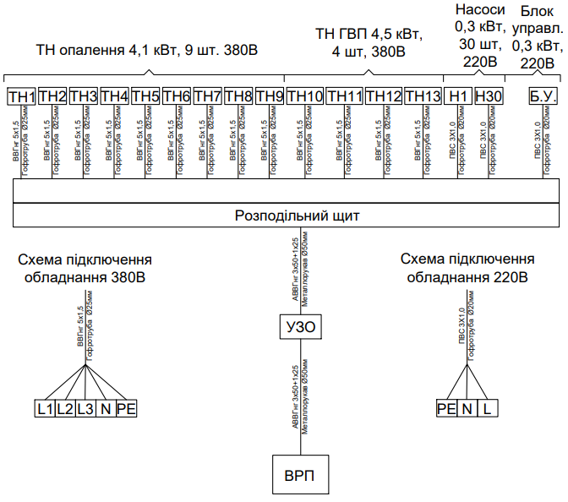
Рисунок 2.17 – Схема підключення електричного обладнання

Висновки до розділу

У цьому розділі розглянуті всі діючі системи енергозабезпечення житлового будинку. Був проведений первинний аналіз сучасного стану огороджувальних конструкцій, системи опалення, вентиляційної системи, системи водопостачання та водовідведення. Крім того, були запропоновані енергозберігаючі заходи. У таблиці наведено відсоток економії енергії після впровадження заходів та період їх терміну окупності.

Таблиця 2.23 – Термін окупності заходів енергозбереження які можуть бути впроваджені
ЗЕЗ | Економія, % | Грошові  витрати на ЗЕЗ, грн | Термін  окупності,  років
Утеплення зовнішніх стін | 34 | 1 669 522,05 | 6,3
Встановлення тепловідбиваючих екранів | 1 | 28 990 | 1,5
Встановлення термостатичних вентилів для радіаторів  опалення та байпаси | 20 | 1 004 244,38 | 5,4

Також у розділі був проведений розрахунок житлової будівлі за [5], де було розраховано сумарні теплонадходження та витрати будівлі, а також потреба в енергії для опалення та охолодження будинку. Клас енергоефективності будівлі згідно розрахункам «G».

В електричній частині розділу були проаналізовані графіки споживання електроенергії за попередні 3 роки, що засвідчило відповідність споживанню енергії в типовому режимі як для житлового будинку: в холодну пору року світловий день стає меншим, що і спричиняє ввімкнення внутрішнього і зовнішнього освітлення раніше і збільшення споживання електроенергії, в літню пору року навпаки.
Було підраховано, що будинок не має значного запасу по потужності , тому пропонується організувати заходи з економії електроенергії. Аналіз питань модернізації системи опалення з електричної точки зору показав, що цей метод енергозбереження вимагає значних змін в системі електропостачання. Дозволена потужність будинку не відповідала б теперішнім умовам підключення, то цієї потужності не вистачало для підключення енергоефективного обладнання, тому виникла потреба в заключенні нового договору з електропостачальною організацією, яка тягне за собою зміну технічних умов об’єкту та витрату коштів на ці процеси.
Після впровадження заходів з енергозбереження ми знизимо споживання електричної енергії та заощадимо – 144 270 грн. Загальні капіталовкладення складатимуть – 385 226 грн. Річна економія електричної енергії складатиме –
38 016 .
Зведемо усі запропоновані заходи з енергозбереження у таблицю 2.24

Таблиця 2.24 – Заходи з енергозбереження
Назва | Річна  економія електричної енергії | Річна економія грошових коштів, | Грошові  витрати на впровадження ЗЕЗ  , грн | Простий  термін  окупності, років
Заміна насосів ХВП | 38 016 кВт/год | 144 270 | 385 226 | 2,6
Встановлення лічильника реактивної електроенергії | 6850 кВАр/год | 1644 | 3300 | 2

4 АНАЛІЗ ТЕХНІКО-ЕКОНОМІЧНОЇ ЕФЕКТИВНОСТІ ВСТАНОВЛЕННЯ ТЕПЛОВОГО НАСОСУ ДЛЯ ОПАЛЕННЯ

У квитанціях за комунальні платежі величезну суму грошей необхідно заплатити за опалення і за подачу гарячої води в наші квартири і будинки. Ця сума в платіжках ще вище у власників приватних багатоповерхових, заміських будинків і котеджів. Централізоване опалення виконує не якісну подачу теплоти в житлові приміщення, через це в них може бути занадто жарко в теплу пору року або занадто холодно взимку. Все більша кількість людей має бажання відмовитися від централізованого опалення і перейти на інший його вид.
Теплові насоси являють собою систему опалення, альтернативну роботі котла на основі газу і електрики, робота такої системи ґрунтується на принципі поглинання теплоти з навколишнього повітря, води і ґрунту і подачі його в кімнати для їх опалення. Такий пристрій може підігрівати воду в системі теплопостачання в житлових приміщеннях або здійснювати кондиціонування повітря кімнати при подачі охолодженої води [19].

Основні елементи стандартних теплових насосів:
- Електричні з'єднання, що забезпечують роботу системи [18].
- Перехідний клапан для води.
- Панель управління, що автоматично регулює температуру та дозволяє задавати роботу пристрою самостійно.
- Шумоізоляційні елементи.
- Підігрівач технологічної води.
- Електрощитова з різними датчиками, запобіжниками і вимикачами.
- Насос циркуляції води, що нагрівається.
- Контролер, що виконує контроль за роботою насоса.
- Компресор.

Переваги теплових насосів для дому:

- Монтаж теплового насоса в житловому приміщенні є енергоефективним, що знижує витрати на обігрів приміщення і підігрів води [18].
- Установка такого обладнання робить споживання гарячої води цілий рік незалежним від роботи тепломереж.
- Економія їх застосування становить 30% витрат.
- Бойлер непрямого підігріву, за рахунок теплообмінника насоса, виробляє якісний підігрів води і процес обходиться дешевше, ніж в централізованих системах опалення.
- Використовуючи 80% теплоти повітря з вулиці, теплові насоси споживають 20% електроенергії, що на виході дає 100% ефективності. А при використанні електрокотла ми оплачуємо всі 100% споживаної енергії.
- Низький рівень шуму внутрішнього модуля, що встановлюється безпосередньо в приміщенні.
- Наявність додаткових функцій і режимів роботи (нічний режим, таймер), що підвищують якість обігріву.
- Можливість якісної повноцінної роботи системи при низьких температурах за вікном (до -25°С) [19].

4.1 Основні типи теплових насосів

Джерелом низькопотенційної теплової енергії може бути теплота як природного, так і штучного походження [18].
В якості природних джерел низькопотенційної теплоти можуть бути використані:
- теплота землі (теплота ґрунту);
- підземні води (ґрунтові, артезіанські, термальні);
- зовнішнє повітря.

В якості штучних джерел низькопотенційного тепла можуть виступати:
- вентиляційне повітря;
- каналізаційні стоки (стічні води);
- промислові скиди;
- теплота технологічних процесів;
- побутові тепловиділення.
Таким чином, існують великі потенційні можливості використання енергії навколо нас, і тепловий насос представляється найбільш вдалим шляхом реалізації цього потенціалу [18].
Раніше тепловий насос використовувався в першу чергу для кондиціонування (охолодження) повітря. Система була здатна також забезпечити певну опалювальну потужність, в більшій чи меншій мірі задовольняє потреби в теплоті в зимовий період. Однак характеристики цього обладнання стрімко змінюються: зараз у багатьох країнах Європи теплові насоси використовуються в опаленні та ГВП. Таке положення пов'язане з пошуком екологічних рішень: замість традиційного спалювання викопного палива - використання альтернативних джерел енергії, наприклад, сонячної. Для масового споживача одним з найбільш бажаних варіантів використання нетрадиційних джерел енергії є використання низькопотенційної теплоти за допомогою теплових насосів [18].
За видом теплоносія у вхідному і вихідному контурах насоси ділять на шість типів:
- грунт-вода
- вода-вода
- повітря-вода
- грунт-повітря
- вода-повітря
- повітря-повітря

4.2 Опис різних технологій що використовуються в теплових насосах

Теплові насоси - "грунт-вода"
Грунт - це, мабуть, найбільш універсальне джерело розсіяної теплоти. Він акумулює сонячну енергію і цілий рік підігрівається від земного ядра. Адже вже на глибині 5-7 м температура практично постійна протягом всього року. В середньому по Україні вона становить 5-8 ° С. Це дуже сприятливі умови для роботи ТН. Більш того, у верхніх шарах землі мінімум температури досягається на пару місяців пізніше піку морозів - потреба в інтенсивному обігріві до цього часу зменшується. Необхідна енергія збирається теплообмінником, заглибленим у землю, і акумулюється в носії, який потім подається у випарник ТН і повертається назад за новою порцією теплоти. В якості такого теплоносія використовують незамерзаючу, екологічно нешкідливу рідину (її називають також "розсолом" або антифризом). Це може бути розчин пропіленгліколю [18].
Є й інша схема збору теплоти, коли замість "розсолу" у контурі циркулює фреон, який перетворюється на пару прямо в трубах теплообмінника. Але, хоча ця схема підвищує ККД, її експлуатація складна. Сьогодні найбільш популярні системи з "розсолом". У них використовуються два види теплообмінників: ґрунтовий колектор і ґрунтовий зонд [19].
Грунтовий колектор (горизонтальний) являє собою довгу трубу, горизонтально покладену під шаром ґрунту. Головна перевага - універсальність і простота монтажу. Є різні схеми розкладки труби: петля, змійка, зигзаг, плоскі і гвинтові спіралі різних форм та ін. Вибір визначається теплопровідністю ґрунту і геометрією ділянки [19].
Ґрунтові зонди (вертикальні колектори) - це система довгих труб, що опускаються в глибоку свердловину (50-150 м). Тут потрібен лише клаптик землі, проте потрібні дорогі бурильні роботи. На глибині завжди однакова температура - близько 10 ° С, тому зонди потужніші горизонтальних колекторів. Метр їх довжини поставляє від 30 до 100 Вт теплової потужності, в залежності від ґрунту. Найбільш застосовувані зонди: труба в трубі і U-подібний зонд.

Теплові насоси "вода-вода"
Джерелом теплоти можуть бути поверхневі (річки, озера) або ґрунтові води (свердловини), а також скидна вода технологічних установок. Самі насоси майже не відрізняються від інших, але, завдяки більш високій температурі теплоносія, взимку річна ефективність застосування пристроїв типу "вода-вода" виявляється максимальною [18].
Теплові насоси "повітря-вода"
По універсальності застосування в українських умовах цей тип насосів займає друге місце. І самі насоси дешевші, і труби (з незмінними земляними роботами) не вимагаються. Недолік один, але істотний: з морозного повітря багато теплоти не відбереш. Стійко, хоча і із зменшеною потужністю, ці пристрої працюють до -15 ° С, а потім треба включати інший котел. У деяких моделях в конструкцію вже вбудовані ТЕНи потужністю від 3 до 12 кВт. Крім того, спеціалісти наполегливо працюють над тим, щоб ще більше знизити робочу температуру [18].
Конструктивно пристрої типу "повітря-вода" виконуються двох компонувальними схемами: спліт і моно. У першому випадку установка складається з двох блоків, з'єднаних комунікаціями: зовнішній, включає потужний вентилятор і випарник (монтується на ділянці недалеко від будинку); внутрішній містить конденсатор і автоматику і встановлюється в приміщенні. Компресор може розташовуватися у зовнішньому модулі (щоб не шумів) або у внутрішньому. У моноблоках всі елементи збираються в загальному корпусі і монтуються в будинку, а з вулицею з'єднуються гнучким повітропроводом [18].

4.3 Використання ТН в Україні

Зарубіжний досвід є досить показовим параметром для оцінки масштабів використання ТН в Україні. За таких обставин, враховуючи стан української економіки, необхідно враховувати досвід зарубіжних країн при розгляді плану енергозбереження нашої країни.
В даний час помітне відставання України від країн, які успішно використовують технологію теплових насосів, можна пояснити об’єктивними факторами: розвиток енергетики в країні відбувався переважно за рахунок централізованого теплопостачання , відсутність державної підтримки у розробці, дослідженні та впровадженні цього типу обладнання, висока ціна іноземних ТН для українського ринку, конкуренція з боку більш традиційних виробників теплоти. За радянських часів газ був дуже дешевим порівняно з електроенергією, тому в Україні та інших пострадянських країнах питання розвитку технологій теплових насосів не приділялось належної уваги. У нашій країні використання ТН стає перспективним та актуальним сьогодні, коли ціна газу та електроенергії дорівнює європейській [6].
Тому відповідно до «Енергетичної стратегії України на період до 2030 року» слід зменшити залежність від імпортної енергії з 54,5% до 11,7% [6]. Планується обмежити імпорт природного газу, що стимулюватиме розвиток нетрадиційних та відновлюваних джерел енергії. Водночас прогнозоване відставання темпів зростання цін на електроенергію відносно цін на природний газ створює економічно вигідні умови для використання електроенергії у побутових та комерційних системах опалення [19].
На підставі вищезазначених припущень можна зробити висновок, що найбільш передбачуваними варіаціями теплової рівноваги країни є розвиток ТН, оскільки їх використання забезпечує, крім економічної економії, значну економію енергії та вплив на навколишнє середовище.
Варто зазначити, що підтримка використання теплових насосів у всіх країнах світу відбулася і проходить за значної державної підтримки у вигляді подвійного тарифу на електроенергію, субсидій покупцям ТН.
Тому Україні потрібно розробити програму державної підтримки для розвитку енергозберігаючих технологій на основі ТН. Це зумовлено головним чином такими технічними та економічними перевагами ТН: енергоефективність, економія, екологічність, універсальність, надійність, безпека та стабільність. Для підвищення конкурентоспроможності ТН необхідно створити ефективні економічні механізми, які будуть спрямовані на стимулювання встановлення ТН, забезпечити сприятливі інвестиційні умови для залучення приватного капіталу, запровадити нормативно-правову базу, побудувати нормативну базу в галузі енергетики, та зацікавити українського споживача у використанні більш енергоефективного, хоч і дорогого, опалення на основі технології теплових насосів замість традиційного опалення [6].
Використання джерел теплоти на основі ТН у системах теплопостачання в районах, де це впровадження є раціональним та конкурентоспроможним, дозволить комплексно вирішити енергетичні, економічні, екологічні та соціальні проблеми України.
Все більше і більше людей цікавляться альтернативними способами опалення, а саме: тепловими насосами.
Тепловий насос - пристрій (іншими словами «тепловий котел»), який відбирає розсіяну теплоту з навколишнього середовища (ґрунт, вода або повітря) і переносить його в опалювальний контур вашого будинку.

Підбір типу насосу

Для проектування системи опалення в житловому будинку по вул. Т Яблунської, 2 ми вибираємо ТН з технологією «повітря-вода», оскільки для повного покриття потреби в тепловій енергії та енергії для нагрівання гарячої води потрібен насос великої потужності, а отже і великі площі, яких на жаль немає в наявності, тому це єдиним варіантом. який підходить для встановлення, серед всіх типів ТН.

4.4 Підбір ТН за допомогою інтернет-ресурсу з підбору теплових
насосів MyCond
За даними, які були надані, розрахуємо середнє споживання теплової енергії для опалення будинку за 3 найхолодніші місяці 3-х попередніх років та зведемо в таблицю 4.1.

Таблиця 4.1 – Середнє енергоспоживання теплової енергії в місяць, Гкал/місяць
 | 2017 | 2018 | 2019
Січень | 110,9 | 134,82 | 104,23
Лютий | 148,96 | 97,96 | 84,44
Грудень | 102,64 | 102,64 | 73,67
Середнє | 106,70

Середнє використання теплової енергії на опалення в Гкал/год:
.
Розрахуємо потужність ГВП:
- Теплова потужність для ГВП на 1 людину - 0,25 кВт.
- Кількість мешканців в будинку – 340.
Оскільки біля будинку немає великої земельної ділянки, будемо використовувати для системи теплопостачання теплові насоси «повітря – вода» фірми MYCOND згідно[15].
Зведемо дані в таблицю 4.2:

Таблиця 4.2– Розрахункові данні для опалення та ГВП.
 | Гкал/год | кВт
ГВП | 0,046 | 85
Опалення | 0,148 | 172
Всього | 0,194 | 257

Підберемо під ці потреби теплові насоси марки MYCOND типу «повітря-вода» згідно[16] ( таблиця 4.3).

Таблиця 4.3 – Розрахункові дані.
 | Назва | Коефіцієнт покриття | COP | Кількість, шт
ГВП | MCU 066 YHE | 95 % | 3 | 2
Опалення | MCU 066 YHE | 95% | 3 | 4
Всього |  |  |  | 6
Додаткові 5% навантаження покриють вбудовані в ТН електричні тени.
Для встановлення теплового насосу згідно [16] потрібно також встановити: бак ГВП на 500л непрямого нагріву – 4 шт., розширювальний бак Zilmet Cal-Pro – 2шт., автоматичний повітровідвідник – 4 шт., байпас – 2 шт., додаткові виходи для зливу води – 6 шт., термоманометр – 18 шт., циркуляційний насос – 10 шт., фільтр грубої очистки – 10 шт., теплообмінник – 2 шт.
Також було запропоновано схему підключення нової системи тепло забезпечення, яка наведена на рис. 4.1 для опалення та на рис.4.2 для ГВП, та схему розміщення теплових насосів на технічному поверсі на рис. 4.3.

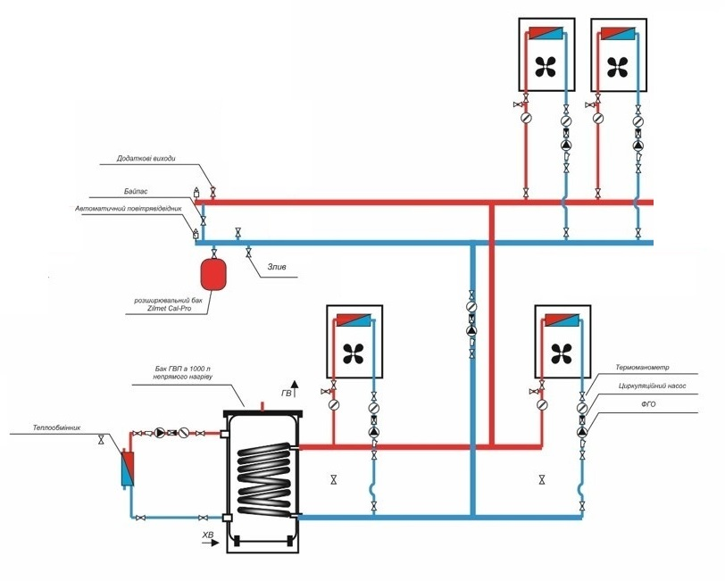
Рисунок 4.1 – Схема автономної системи опалення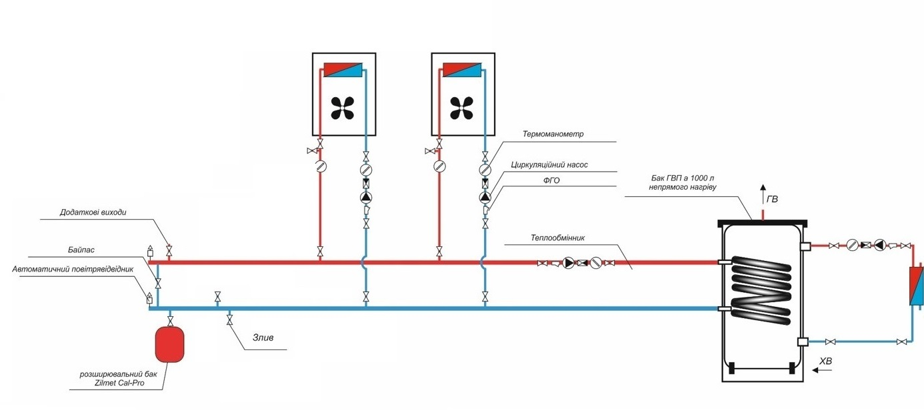
Рисунок 4.2 – Схема автономної гарячого водопостачання

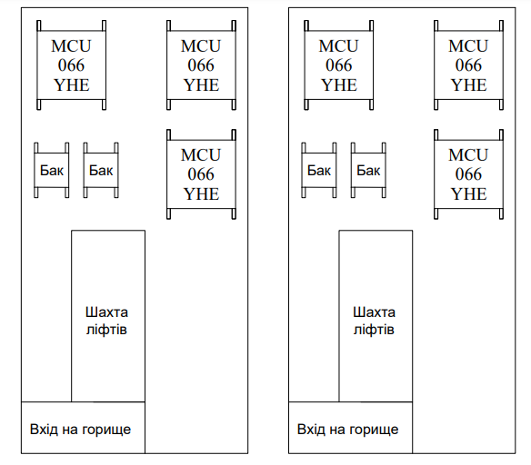
Рисунок 4.3 – Схема розміщення ТН на технічному поверсі
Фінансові розрахунки зведемо в таблицю 4.4.

Таблиця 4.4 – Орієнтовні фінансові розрахунки
№ | Найменування | Вартість, тис. Грн
1 | Вартість теплових насосів для ГВП | 943,64
2 | Вартість теплових насосів для опалення | 1887,28
3 | Монтаж теплових насосів для ГВП | 51,6
4 | Монтаж теплових насосів для опалення | 152
5 | Вартість додаткового обладнання для монтажу автономної системи ГВП | 300
6 | Вартість додаткового обладнання для монтажу автономної системи опалення | 1430
7 | Проект автономної системи ГВП | 35
8 | Проект автономної системи опалення | 35
9 | Всього за ГВП | 1330,24
10 | Всього за опалення | 3504,28

Річна вартість оплати теплоти без теплового насосу, при існуючому
тарифі 1654,41 грн/Гкал:
E_{тепло} - річне споживання теплоти за 2019 рік, E_{тепло} – 395,04 Гкал.
Річна вартість оплати теплоти з тепловим насосом, при існуючому тарифі 2,1 кВт/год:
E_{тепло} - річне споживання теплоти за 2019 рік, E_{тепло} – 459431,52 Квт.
Річна економія грошей, грн/рік:
Тоді простий термін окупності складе:
Річна вартість оплати ГВП без теплового насосу, при існуючому тарифі 97,89 м³:
v - середнє споживання гарячої води в рік, v = 3,5 м³ ;
N - кількість людей проживаючих в будинку, N = 340 люд.
Річна вартість оплати ГВП з тепловим насосом, при існуючому тарифі за електроенергію 2,1 грн/(кВт·год):
Річна економія грошей, грн/рік:
Тоді простий термін окупності складе:

4.5 Підбір ТН за допомогою програмного забезпечення GeoT-Sol

Для вибору необхідного теплового насоса, розрахунку періоду окупності та перевірки доцільності встановлення використовується програмне забезпечення GeoTsol.
У програмному середовищі GeoTsol ми розглянули тепловий насос типу «повітря-вода» через відсутність достатньої території, на якій би можна було монтувати різне обладнання. Систему з теплових насосів підбираємо для забезпечення опалення та ГВП на рис.4.4.
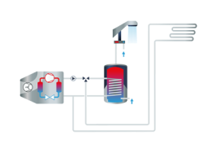
Рисунок 4.4 – Тепловий насос для опалення та гарячого водопостачання

Для вибору теплового насоса в розділі Опалення (Space Heating) були задані параметри будівлі необхідні для опалення та подальшого проектування за допомогою програми: необхідна теплова потужність (за рік), температура ззовні будинку, опалювальна площа, температура всередині будинку.
В розділі ГВП (Domestic Hot Water), Бак ГВП (Tank), були задані необхідні такі параметри: кількість людей, середнє використання гарячої води в розрахунку на 1 людину, температура води яка подається в різні пори року, температура води, яка потрібна в кінці нагрівання, ємність баку ГВП.
На рисунках 4.5-4.7 показано параметри які задали.
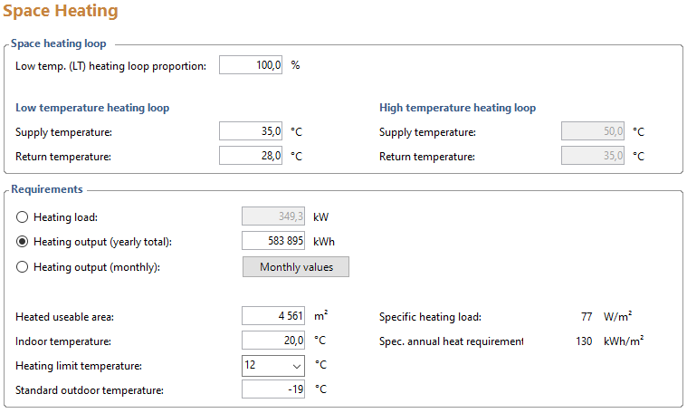
Рисунок 4.5 – Розділ опалення (Space Heating)
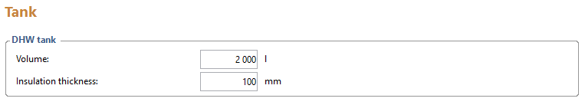
Рисунок 4.7 – Бак для ГВП (Tank)

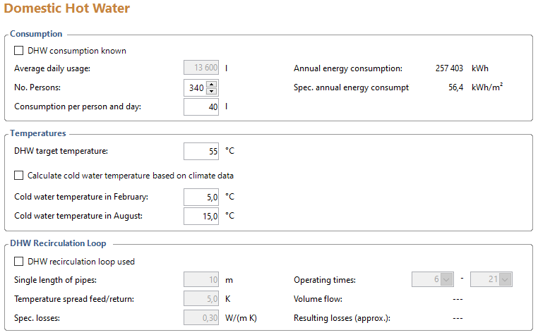
Рисунок 4.7 – Розділ ГВП (Domestic Hot Water)

У програмі вбудовано широкий вибір сучасних ТН , і після аналізу введених даних були підібрані ТН - 9 х Clitech CAR-20XB, 4 х Clitech CAR-24XB. Характеристики ТН зображені на рисунку 4.8.

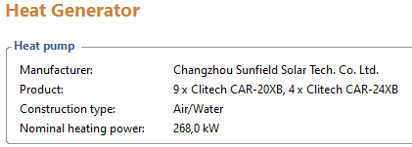
Рисунок 4.8 – Розділ ТН (Heat Generator)

Після запуску моделювання GeoTsol показав, що обрана система теплових насосів вибрана правильно і забезпечить на 100% потреби в гарячій воді та опаленні жителів будівлі.
Досягнуті результати показано на рисунку 4.9.
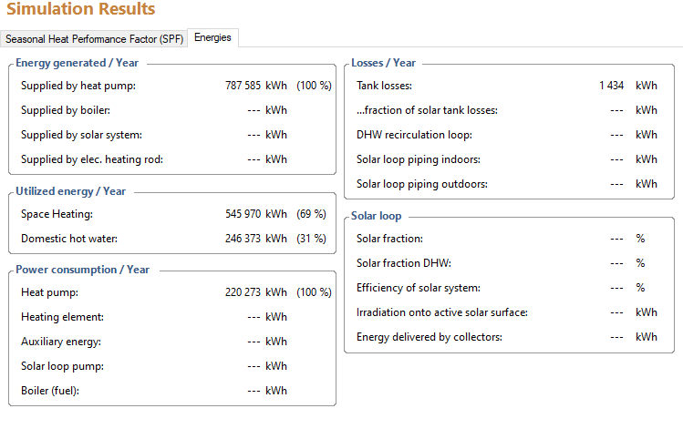
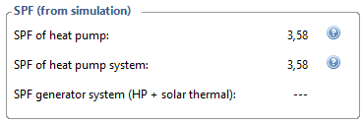
Рисунок 4.9 – Розділ Результатів симуляції (Simulator Result)

З результатів симуляції можна сказати, що потужності теплового насосу вистачає для повного покриття системи опалення та ГВП, також можемо бачити що середньорічний COP ( коефіцієнт перетворення електричної енергії в теплову ) = 3,58, що є гарним результатом для ТН типу «Повітря-Вода».
Розглянемо графік продуктивності теплового насосу помісячно на рис. 4.10.

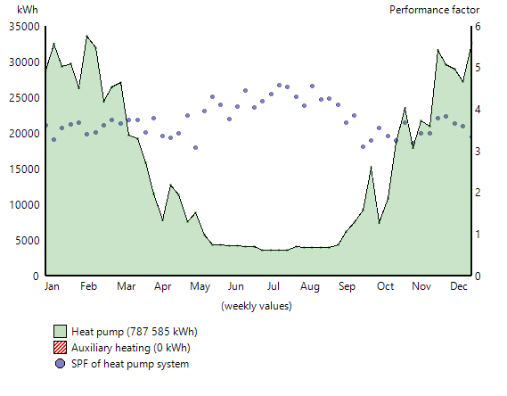
Рисунок 4.10 – Продуктивності ТН (Perfomance Factor)

Також було запропоновано схему підключення нової системи тепло забезпечення, яка наведена на рис. 4.11 для ГВП та на рис.4.12 для опалення, та схему розміщення теплових насосів на технічному поверсі на рис. 4.13.

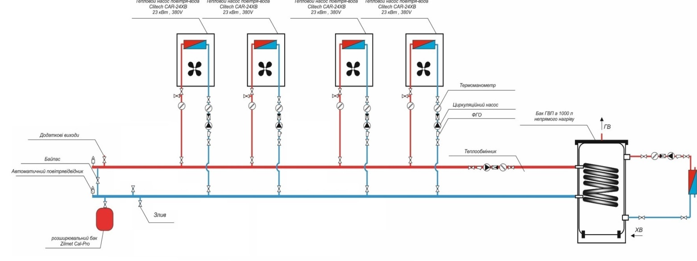
Рисунок 4.11 – Схема автономної гарячого водопостачання

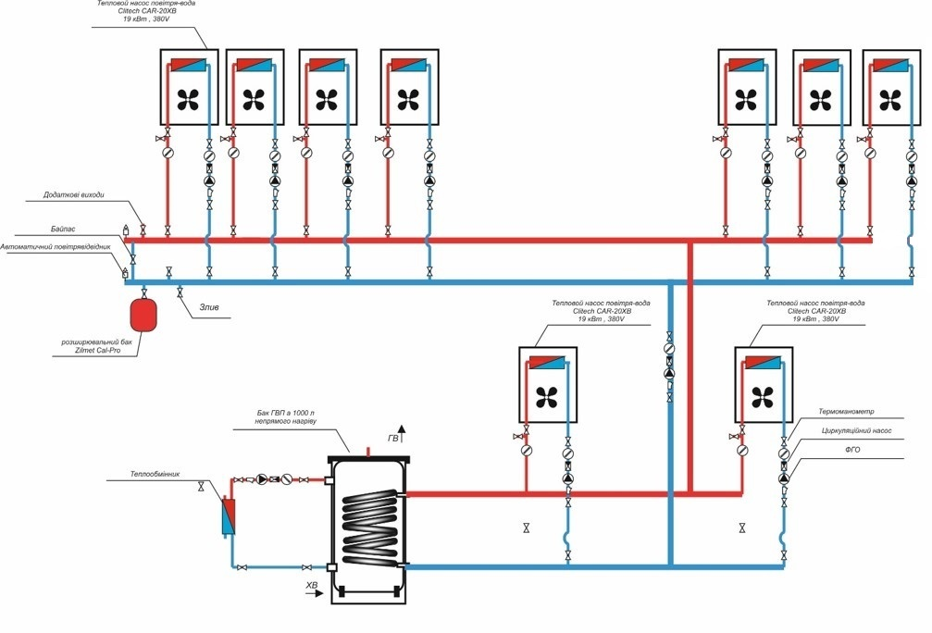Рисунок 4.12 – Схема автономної системи опалення
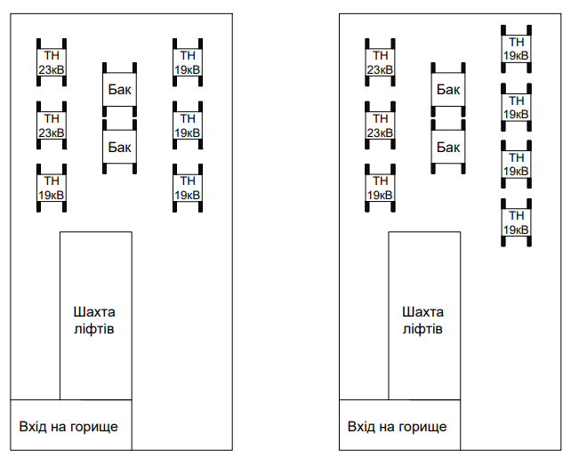
Рисунок 4.13 – Схема розміщення ТН на технічному поверсі
Фінансові розрахунки зведемо в таблицю 4.5.

Таблиця 4.5 – Орієнтовні фінансові розрахунки
№ | Найменування | Вартість, тис. Грн
1 | Вартість теплових насосів для ГВП | 129*4=516
2 | Вартість теплових насосів для опалення | 76*9=684
3 | Монтаж теплових насосів для ГВП | 51,6
4 | Монтаж теплових насосів для опалення | 152
5 | Вартість додаткового обладнання для монтажу автономної системи ГВП | 400
6 | Вартість додаткового обладнання для монтажу автономної системи опалення | 1960
7 | Проект автономної системи ГВП | 35
8 | Проект автономної системи опалення | 35
9 | Всього за ГВП | 1002,6
10 | Всього за опалення | 2831

З рисунку видно, що система теплового насосу використовується цілий рік, але з різною потужністю, наприклад у січні та грудні виробляє максимальну кількість теплової енергії, а влітку працює лише на забезпечення ГВП.
Для розрахунку періоду окупності були взяті такі вихідні дані:
Система теплових насосів споживає 220 273 кВт. Обслуговування відбувається раз в 2,5 роки, його ціна 30 000 грн. Витрати на систему ТН, монтаж, відповідну документацію становлять: 3 833 600 грн.
Річна вартість оплати електроенергії, яку витрачає тепловий насос, при існуючому тарифі 2,1 кВт/год:
Тоді простий термін окупності складе:

Висновок до розділу

Був проведений огляд різних теплових насосів по типу їх роботи, та визначений тип який підходить для встановлення в житловий будинок.
Для покриття теплового навантаження та навантаження на систему гарячого водопостачання були обрані та змодельовані 2 системи теплових насосів типу «повітря – вода».
В системі, яка обрана за допомогою електронного ресурсу MyCond були обрані теплові насоси MCU 066 YHE кількістю 6 шт. із вмонтованими електричними тенами для покриття 100% навантаження, в програмному забезпеченні GeoTsol обрана система теплових насосів 9 х Clitech CAR-20XB для покриття опалення, 4 х Clitech CAR-24XB для покриття гарячого водопостачання.
Проведено аналіз системи, для теплових насосів, які були підібрані за допомогою MyCond та їх мінусом були дуже великі вага та габарити теплових насосів, тому може виникнути проблема з транспортуванням їх на технічний поверх, також початкова ціна їх вища, ніж інший варіант системи ТН, а саме 1 330 240 грн для системи ГВП та 3 504 280 грн початкові інвестиції для системи опалення, строк окупності 1,5 роки та 10 років відповідно.
Аналізуючи систему, яка змодельована в програмному забезпеченні GeoTsol було вибрано ТН менші за габаритами, які можуть бути легко встановлені на технічний поверх, початкові інвестиції склали 1 002 600 грн для системи ГВП та 2 831 000 грн початкові інвестиції для системи опалення, загальний строк окупності 6,1 роки відповідно.

ЕНЕРГОМЕНЕДЖМЕНТ ТА МОНІТОРИНГ

4.1 Поточний стан

Впровадження системи енергоменеджменту та моніторингу направлена на якісне управління та контроль використання енергетичних ресурсів Система може допомогти використовувати необхідну енергію для одного і того ж процесу, але зі значною економією без негативного впливу на комфортні умови людини.
Попередній аудит показав, що СЕМ відсутня. В будинку ведеться облік використання електроенергії, теплової енергії, води.

4.2 Опис заходу з провадження СЕМ

Енергоменеджмент - це діяльність, яка спрямована на забезпечення раціонального використання енергетичних ресурсів, і базується на моніторингу споживання енергії за допомогою обліку, проведення енергетичного аудиту, перевірки та аналізу ефективності використання енергетичних ресурсів при здійсненні енергозберігаючих заходів.
Енергетичний моніторинг - це система процедур для періодичної перевірки споживання енергії та умов експлуатації будівель.
Впровадження СЕМ в будинку буде проходити поступово і на початковому етапі буде суто організаційним. Спочатку ми призначаємо відповідальну особу в особі директора, або в майбутньому ми призначаємо незалежного експерта-менеджера з енергозбереження.
Наступним кроком є складання повної карти споживання енергії, розподілу споживання та фактичних споживачів електроенергії. Скласти необхідний баланс споживання енергії в будинку, тобто повинна бути інформація про споживання електроенергії, теплоти та гарячої води.
Оскільки в будинку є система обліку електроенергії - щодня буде призначена вповноважена особа, яка слідкуватиме за показниками протягом місяця, завдяки цим діям ми зможемо спостерігати, в який період часу є найбільші витрати на електроенергію. Що може допомогти нам у подальшому порівнянні з базовим рівнем споживання електроенергії та роботі з проблемними моментами, де електроенергія споживається понаднормово.
Необхідно запровадити енергетичну політику, запровадження енергетичної політики є ретельним процесом, для того щоб мешканці будинку слідували енергетичній політиці, тобто підвищувати обізнаність щодо загальної характеристики СЕМ.
Якщо впровадження СЕМ впроваджено успішно, необхідно залучити спеціалістів та створити відділ енергетичного менеджменту для подальшого моніторингу енергетичних систем будинку та грамотного управління енергетичними ресурсами.
Для правильного впровадження СЕМ, перш за все, необхідна зацікавленість людей та голови будинку, оскільки за їх допомоги та показниками моніторингу, СЕМ буде продовжувати прогресувати і будинок може стати ідеальним прикладом, будинком в якому кожен енергетичний ресурс витрачається з користю.
Впровадження цього заходу може призвести до економії енергоспоживання близько 10-20%, споживання електричної, теплової енергії та ГВП.

5 РОЗРОБКА СТАРТАП ПРОЕКТУ ТЕПЛОВИХ НАСОСІВ З

ЗАСТОСУВАННЯМ КОМ’ЮТЕРНИХ ПРОРАХУНІВ

Розробка інноваційних продуктів є актуальною як у всьому світі, так і в Україні. Кількість інноваційних ідей зростає завдяки інструментам комунікацій, які спростили систему пошуку ресурсів, технологій, інвесторів, споживачів та виробників. Ринок стартапів розвивається і поширюється.
Стартап (від англ. «startup» – запускати) – це новітній проект, який розвивається в умовах невизначеності, пошуку оптимальних бізнес ідей та їх фінансування та спрямований на розроблення інноваційних товарів або послуг, а також технологій їх виробництва [11].
Ідея стартапу полягає у проведенні розрахунків та встановленні теплового насосу. Стартап-проект орієнтовано на використання у житлових будівлях різної поверховості і площі в якості інструменту для підвищення енергозбереження.
Завдання розділу полягає у визначенні перспективності запропонованих у цій роботі науково-технічних рішень і пропозицій за допомогою маркетингового аналізу та оцінці можливостей їх ринкового впровадження [12].

5.1 Цілі та етапи реалізації стартап-проекту

На початок розроблення стартап-проекту доцільно обґрунтувати цілі етапів його реалізації, які наведено в таблиці 5.1.

Таблиця 5.1 – Цілі основних етапів реалізації стартап-проект
Етапи реалізації стартап-проекту | Цілі етапів реалізації стартап-проекту
Початковий етап стартап-проекту | Дослідження потреб та запитів споживачів, суперечностей та технологічних недосконалостей діючих продуктів-аналогів конкурентного середовища, проектування різних систем незалежно від складностей

Продовження таблиці 5.1
Етап обґрунтування актуальності та новизни інноваційної ідеї | Задоволення нових потреб споживачів, подолання певних суперечностей поточних технологічних процесів, вдосконалення діючих технологій, використання нової автоматики та устаткування тощо
Етап аналізу конкурентного середовища | Виявлення можливих конкурентів-виробників, які виготовляють схоже обладнання або пропонують схожі технології та здійснення порівняльного аналізу техніко-економічних переваг та недоліків реалізації пропонованої ідеї
Етап обґрунтування ресурсного забезпечення проекту | Визначення необхідних матеріальних, трудових, капітальних ресурсів, ключових процесів, технології, обладнання та реалізації проекту в часі і просторі
Етап фінансового забезпечення реалізації проекту | Обґрунтування собівартості та ціни реалізації інноваційної ідеї
Інвестиційний етап реалізації стартап-проекту | Пошук потенційних інвесторів фінансування стартап-проекту
Маркетинговий етап реалізації проекту | Обґрунтування каналів збуту продукту стартап-проекту, залучення потенційних споживачів, формування необхідних сегментів ринку

5.2 Опис ідеї проекту

У таблиці 5.2 надається опис ідеї проекту, розкривається його зміст, та вигоди для користувача.

Таблиця 5.2 – Опис ідеї стартап-проекту
Зміст ідеї | Напрямки застосування | Вигоди для користувача
Головною ідеєю є встановлення теплового насосу з застосуванням комп’ютерних прорахунків для житлових будівель | Житлові будівлі | -підвищення енергоефективності;  -децентралізація системи теплопостачання;  - зменшення економічних витрат на опалення та гарячого водопостачання;  - часткова або повна незалежність від центрального теплопостачання

Головний напрямок застосування стартапу- це житлові будівлі, які мають систему централізованого теплопостачання, а також потребують гарячої води протягом цілого року.

5.3 Аналіз конкурентного середовища

В таблиці 5.3 наведено техніко-економічні переваги над конкурентами, які надають аналогічні послуги. Перелік сильних та слабких сторін такого проекту наведений в таблиці 5.4.

Таблиця 5.3 – Переваги ідеї проекту
Техніко-економічні характеристики ідеї | Стартап проект | Конкурент1 | Конкурент2
Доступність складових запропонованої системи | Висока | Середня | Помірна
Тривалість вибору системи, днів | 3 | 3 | 3
Тривалість виконання установочних робіт. днів | 7 | 10 | 14
Проведення сервісного обслуговування | Так | Так | Ні
Вартість. Тис грн. | Середня | Помірна | Висока

Таблиця 5.4 – Сильних та слабких сторони проекту
Сильні сторони:  - інвестиційна привабливість проекту;  - зважена цінова політика;  - врахування потреб споживачів;  - екологічність | Слабкі сторони:  - частка ринку;  - результативність рекламної політики;  - організація системи комунікацій
Можливості:  - ліцензоване виробництво,  - технічні конференції та виставки,  - розширення клієнтської бази, вихід на міжнародний ринок,  - розробка комбінованих систем | Загрози:  - конкуренція,  - інфляція,  - складність набору клієнтської бази,  - необхідність сертифікації обладнання

5.4 Обґрунтування ресурсного забезпечення проекту

Обґрунтуємо та узагальнимо в таблиці 5.5 величину необхідних капіталовкладень на реалізацію стартап-проекту.

Таблиця 5.5 – Обґрунтування капіталовкладень на реалізацію проекту
Статті капіталовкладень | Величина, грн.
Прямі матеріальні затрати | 908 000
Обладнання ТН | 258 000
Додаткове обладнання ТН | 400 000
Обладнання для офісу та інструменти працівникам | 250 000
Прямі затрати на оплату праці виробничих працівників | 182 000
- заробітна плата за ставками і тарифами виробничих працівників | 182 000
Соціальні відрахування до Пенсійного фонду – 22% по заробітній платі виробничих працівників | 40 040
Інші прямі витрати: | 24 000
- витрати на послуги сторонніх підприємств (охорона, реклама оренда тощо) | 24 000
Загальновиробничі витрати | 1 000
- інші загальновиробничі витрати | 1 000
Всього капіталовкладень на реалізацію проекту | 1 155 040

5.5 Ключові види діяльності

В таблиці 5.6 наведено ключові види діяльності, які будуть надаватися таким проектом.

Таблиця 5.6 – Ключові види діяльності
Назва діяльності | Опис діяльності | Результат діяльності
Розрахунок оптимальної системи | Розрахунок енергетичних параметрів об’єкта та підбір під них відповідного теплового насосу та допоміжного обладнання | Розрахунок кошторису проекту, презентація комерційної пропозиції замовнику, підписання договору надання послуг.

Продовження таблиці 5.6
Установка теплового насосу | - Підготовка місця (розрахунок та очищення місця) і установка теплового насосу;  - Монтаж допоміжного обладнання та прокладання кабельної лінії;  - Приєднання системи до існуючої внутрішньої системи теплопостачання об’єкту;  - Проведення налагоджувальних і пускових робіт; | Готова система для експлуатації
Проведення навчання | Проведення навчання персоналу і подальша консультація | Персонал, який вміє управляти системою
Проведення сервісного гарантійного обслуговування | Усунення поломки в процесі експлуатації | Робочий тепловий насос

Також проектом передбачено залучення партнерів, інформація про ключових партнерів та їх завдання наведено в таблиці 5.7.

Таблиця 5.7 – Інформація про партнерські організації
Інформація | Партнер 1
Повна офіційна назва організації-партнера | Foshan CliTech Air-conditioning Equipment Co.,Ltd
Місце розташування | Heshuntang Industrial Estate, Lishui town, Guangdong Province, China
Офіційна адреса | Heshuntang Industrial Estate, Lishui town, Guangdong Province, China
Телефон | +86-757-85116022
Адреса електронної пошти | info@clitechchina.com
Роль та залученість до підготовки цього проекту | Постачання обладнання
Завдання, які покладаються на організацію партнера в реалізації проекту | Імпорт, виготовлення та постачання теплових насосів та додаткового обладнання

5.6 Фінансове Обґрунтування стартап-проекту

Означений етап реалізації стартап-проекту передбачає обґрунтування необхідних витрат, формування на їх основі собівартості реалізації бізнес-ідеї стартап-проекту та формування її ціни.

5.6.1 Прямі матеріальні витрати

В таблиці 5.8 наведено прямі матеріальні витрати проекту.

Таблиця 5.8 – Прямі матеріальні витрати
№ п/п | Назва ресурсу | Одиниця вимір. | Ціна | Кількість ресурсу | Потреба на місяць | Потреба на рік
1 | Обладнання ТН | грн. | 129 000 | 2 | 258 000 | 3 096 000
2 | Додаткове обладнання ТН | грн. | 400 000 | 1 | 400 000 | 4 800 000
3 | Обладнання для офісу та інструменти працівникам | грн. | 250 000 | 1 | 250 000 | 250 000
Всього: |  |  |  |  | 908 000 | 8 146 000

5.6.2 Витрати на оплату праці

В таблиці 5.9 наведено аналіз структури персоналу та ФОП.

Таблиця 5.9 – Структура персоналу та ФОП
№ П/П | Посада | Форма оплати | Кількість працівників |  |  | Заробітна плата (грн.)
 |  |  |  |  |  | за місяць |  | за квартал |  | за рік
Адміністративно-технічний персонал
1 | Менеджер з продажу | ставка | 1 |  |  | 25 000 |  | 75 000 |  | 300 000
2 | Інженер | ставка | 2 |  |  | 56 000 |  | 168 000 |  | 672 000
Всього |  |  |  |  |  | 81 000 |  | 243 000 |  | 972 000
Соціальні відрахування до Пенсійного фонду (22 %) |  |  |  |  |  | 17 820 |  | 53 460 |  | 213 840
ФОП |  |  |  |  |  | 98 820 |  | 296 460 |  | 1 185 840
Виробничий персонал
1 | Монтажник | ставка |  | 4 | 100 000 |  | 300 000 |  | 1 200 000
Всього |  |  |  |  | 100 000 |  | 300 000 |  | 1 200 000
Соціальні відрахування до Пенсійного фонду (22 %) |  |  |  |  | 22 000 |  | 66 000 |  | 264 000
ФОП |  |  |  |  | 122 000 |  | 366 000 |  | 1 464 000
5.6.3 Інші прямі витрати

До інших прямих витрат належать витрати на дослідження та розробку, послуги сторонніх організацій, комунальні послуги та оренду, кредити та їх обслуговування, втрати від браку з технологічних причин, безнадійної дебіторської заборгованості, операційної курсової різниці, витрати штрафів, пені, неустойок, утримання об’єктів соціально-культурного призначення тощо. Узагальнимо інші прямі витрати в таблиці 1.10.

Таблиця 5.10 – Обґрунтування прямих витрат
Види послуг | Джерело даних | Вартість послуг, грн.
Види послуг | Джерело даних | на місяць | на рік
1. Охорона | Угода | 5 000 | 60 000
2. Реклама | Угода | 4 000 | 48 000
3.Оренда | Угода | 15 000 | 180 000
всього: |  | 24 000 | 288 000

5.6.4 Загальновиробничі витрати

Загальні виробничі послуги та їх вартість наведено в таблиці 5.11.

Таблиця 5.11 – Загальновиробничі витрати
Види послуг | Джерело даних | Вартість послуг, грн.
Види послуг | Джерело даних | на місяць | на рік
1. Соціальні заходи | Розрахунки | 1000 | 12000
Всього: |  | 1000 | 12000

5.6.5 Умовно-змінні витрати

До умовно-змінних витрат відносять витрати на виробництво певного виду продукції. Величина їх змінюється залежно від зміни обсягу випуску продукції. Умовно-змінні витрати підприємства узагальнимо в таблиці 5.12.

Таблиця 5.12 – Умовно-змінні витрати підприємства
Статті витрат | Джерела даних | Витрати (грн.)
Статті витрат | Джерела даних | на 1 од. | на місяць | на квартал | на рік
1. Прямі матеріальні витрати | табл.5.8 | 908 000 | 908 000 | 2 724 000 | 8 146 000
2. ФОП виробничого персоналу | табл. 5.9 | 25 000 | 100 000 | 300 000 | 1 200 000
всього: |  | 933 000 | 1 008 000 | 3 024 000 | 9 346 000

5.6.6 Умовно-постійні витрати

До умовно-постійних виробничих витрат відносять витрати на обслуговування і управління виробництва, які залишаються незмінними або майже незмінними при зміні обсягів діяльності. До них відносять: амортизаційні відрахування, Фонд оплати праці адміністративно-технічного персоналу з нарахуваннями, орендну плату підприємства, комунальний податок, збір за забруднення навколишнього природного середовища, витрати на пожежну сигналізацію, тощо. Розрахунок умовно-постійних витрат підприємства записують у таблицю 5.13.

Таблиця 5.13 – Умовно-постійні витрати підприємства
Статті витрат | Джерела даних | Витрати, тис.грн
Статті витрат | Джерела даних | на 1 од. | на місяць | на квартал | на рік
1. ФОП адміністративно-технічного персоналу | табл.5.9 | 32 940 | 98 820 | 296 460 | 1 185 840
3. Оренда | табл. 5.10 | 8 300 | 5 000 | 15 000 | 60 000
4.Охорона | табл. 5.10 | 1 666 | 4 000 | 12 000 | 48 000
5.Реклама | табл. 5.10 | 1 333 | 15 000 | 45 000 | 180 000
всього: |  | 44 239 | 122 820 | 368 460 | 1 473 840

5.6.7 Собівартість ідеї стартап-проекту

Собівартість інноваційної ідеї складається з умовно-змінних та умовно-постійних витрат. Розрахунок собівартості узагальнимо в таблиці 5.14.

Таблиця 5.14 – Обґрунтування собівартості товару (послуги)
Статті витрат | Джерела даних | Витрати, тис.грн
Статті витрат | Джерела даних | на одиницю | на місяць | на квартал | на рік
1.Умовно-змінні витрати | табл. 5.12 | 933 000 | 1 008 000 | 3 024 000 | 9 346 000
2 Умовно-постійні (накладні) витрати | табл. 5.13 | 44 239 | 122 820 | 368 460 | 1 473 840
3. Собівартість | стр.1+стр.2 | 977 239 | 1 130 820 | 3 392 460 | 10 819 840

5.7 Рівень рентабельності ідеї

Дані обґрунтування необхідного рівня прибутку інноваційної ідеї, для якої розраховується ціна узагальнюємо в таблиці 5.15.

Таблиця 5.15 – Обґрунтування рівня рентабельності товару (послуги)
Статті витрат | Джерело даних | Од. вимір. | Значення показників.
1. Собівартість одиниці продукції | табл. 5.14 | грн. | 977 239
Обсяг виробництва в рік | Прогноз |  | 12
2. Необхідний прибуток | пп.2,1+2,2+2,3+2,4+2,5+ 2,6+2,7 | грн. | 9 766 342,667
2.1. Кредитні засоби та їх обслуговування | Кредитна угода | грн. | 6 791 284
2.2. Засоби ФРВ | Колективна угода | грн. | 565 940,33
2.3. Засоби ФСР | Колективна угода | грн. | 282 970,16
2.4. Засоби ПФ | Колективна угода | грн. | 113 188,06
2.5. Грошові виплати власникам підприємства | Колективна угода | грн. | 169 782,1
2.6. Фінансовий резерв | (2.1+2.2+2.3+2.4+2.5)*0.05/0.95 | грн. | 417 008,66
2.7. Податок на прибуток | (2.1+2.2+2.3+2.4+2.5)*0.18 | грн. | 1 426 169,63
3. Необхідний рівень рентабельності продукції | п.2 / п.1*100% | % | 11,57

5.8 Вартість виробництва інноваційної технології

Визначимо величину ПДВ та ціни техніки (технології). Узагальнимо результати обґрунтування в таблиці 5.16.

Таблиця 5.16 – Обґрунтування вартості та ціни
Статті витрат | Джерело даних | Одиниці вимірювання | Значення показників
1. Собівартість одиниці товару (послуги) | табл. 5.14 | грн. | 977 239
2. Норма рентабельності | табл. 5.15 | % | 11,5
3. «Нормальний» питомий прибуток | п.1 * п.2 / 100% | грн. | 113 066,5
4. Вартість виробництва одиниці продукції | п.1 + п.3 | грн. | 1 090 305,5
5. ПДВ | п.4*0,2 | грн. | 218 061,1
6. Відпускна ціна товару (послуги) | п.4+п.5 | грн. | 1 308 366,6

Для аналізу границь змін відпускної ціни в умовах вільного ринку необхідне проведення маркетингового дослідження на продукти-аналоги. Результати досліджень записуються в таблицю 5.17.

Таблиця 5.17 – Порівняльний аналіз сформованої ціни з цінами конкурентних товарів-аналогів
Види ціни | Джерело даних | Одиниці вимірювання | Показники
1. Розрахункова ціна виробництва одиниці продукції з ПДВ | Табл. 5.16 | грн. | 1 308 366,6
2. Ринкові ціни товарів-аналогів на ринку | Маркетингове дослідження ринку
- Мінімальна | Маркетингове дослідження ринку | грн. | 1 200 000
- максимальна | Маркетингове дослідження ринку | грн. | 2 000 000
- середня | Маркетингове дослідження ринку | грн. | 1 600 000
3. Скоригована ціна реалізації |  |  | 1 500 000

5.9 Цільова група потенційних споживачів

В таблиці 5.18 наведено потенційних споживачів.

Таблиця 5.18 – Вибір цільових груп потенційних споживачів
№ п/п | Опис цільової групи потенційних клієнтів | Орієнтовний попит в межах цільової групи (сегменту) | Інтенсивність конкуренції в сегменті | Простота входу у сегмент
1 | Житлові будинки | У зв'язку із значним зростанням цін на паливо заслуговує уваги техніко-економічне опрацювання енергозберігаючих технологій. | В Україні не всі  житлові будинки  готові до  встановлення  альтернативних  джерел енергії, тому  конкуренція є  досить високою бо кількість пропозицій від конкурентів є великою. | Згідно того, що конкуренція серед компаній працюючих з житловими будівлями велика, увійти до даного сегменту є проблемою але перевага буде у використанні низьких за ціною теплових насосів та обслуговуванням різних за площею об’єктів .

5.10 Канал збуту

В таблиці 5.19 наведено формування системи збуту.

Таблиця 5.19 – Формування системи збуту
№ п/п | Специфіка закупівельної поведінки цільових клієнтів | Функції збуту, які має виконувати постачальник товару | Оптимальна система збуту
1 | Клієнт зацікавлений у зменшенні витрат на централізоване опалення, або в його повному заміщені. | Збір інформації, необхідної для здійснення успішної реалізації продукту, створення та поширення відомостей про товар. | 1. Пряма система збуду  2. Рекламна технологія

5.11 Бізнес-модель проекту

Розробка стартап-проекту - це створення бізнес-моделі комерціалізації науково-технічних розробок. Побудова конкурентної бізнес-моделі є ефективним інструментом вирішення поставлених у роботі задач і представляє структуру найважливіших елементів бізнес-проекту та є джерелом інноваційних ідей і підходів, які можуть бути застосовані в унікальному поєднанні компонентів [13]. В таблиці 5.20 представляємо структуру бізнес-моделі [14] інноваційного обладнання або технології.

Таблиця 5.20 – Структура бізнес моделі обладнання (технології)
Ключові партнери:  Foshan CliTech Air-conditioning Equipment Co.,Ltd | Ключові види діяльності:  - Розрахунок системи  - Установка теплового насосу  - Проведення навчання  - Сервісне обслуговування | Цінність пропозиції:  Впровадження альтернативного джерела енергії в житлових будівлях, зменшення використання енергоресурсів, відключення від централізованого опалення, якісь опалення та його доступність. |  | Взаємовідносини з клієнтами:  Пряма взаємодія з клієнтами | Споживчі сегменти:  Житлові будівлі
 | Ключові ресурси:  - Витрати на придбання обладнання  - людські ресурси  - фінансові ресурси (власні кошти та залучені інвестиції) |  |  | Канали збуту:  Прямий продаж  Рекламна технологій: он-лайн реклама, написання рекламних статей, телебачення, конференції. | Споживчі сегменти:  Житлові будівлі
Структура собівартості:  1.Витрати разові (капітальні): 1 155 040  2.Витрати постійні 977 239  3.Витрати змінні: 44 239 |  |  | Потоки надходження доходу:  Продаж та встановлення теплових насосів

Висновки до розділу

В данному розділі було проведено аналіз та розроблення стартап проекту. Компанія, яка займатиметься розрахунком та встановлення теплового насосу для житлових будинків на ринку важко завоювати довіру користувача, оскільки перевага, зазвичай, дістається перевіреним компаніям.
На ринку існує монополістична конкуренція, є декілька фірм конкурентів, тому вихід на ринок передбачає складнощі. Проект має свої сильні сторони, зокрема однією із основних є те, що маємо низьку ціну продукту.
У таблиці 5.21 підводимо підсумки підготовки інноваційного стартапу та узагальнюємо основні техніко-економічні показники.

Таблиця 5.21. Узагальнюючі техніко-економічні показники
Показники | Значення
Річний випуск продукції, од. | 12
Капіталовкладення, грн. | 1 155 040
Собівартість продукції, грн. | 977 239
Ціна продукту, грн. | 1 308 366,6
Прибуток, грн. | 331 127,6
Рентабельність, % | 11,57
Коефіцієнт економічної ефективності | 0,28
Період повернення капіталовкладень, років | 3,48

ВИСНОВКИ

В результаті виконання магістерської дисертації було проаналізувати доцільність модернізації системи енергопостачання з використанням теплового насосу для житлової будівлі на прикладі багатоповерхового будинку по вул. Т Яблунської, 2.
Було зроблено аналіз витрат коштів на енергоресурси та були зроблені висновки, що мешканці будинку сплачують найбільше коштів за гаряче водопостачання – 44%, опалення - 30%, водопостачання – 18%, електроенергія – 8%.
Для зменшення витрат за гаряче водопостачання та на систему опалення необхідно виконати низку заходів щодо її модернізації.
Також були розглянуті всі діючі системи енергозабезпечення житлового будинку. Був проведений первинний аналіз сучасного стану огороджувальних конструкцій, системи опалення, вентиляційної системи, системи водопостачання та водовідведення. Крім того, було обрано енергозберігаючі заходи. У таблиці наведено відсоток економії енергії після впровадження заходів та період їх терміну окупності.

Таблиця – Термін окупності заходів енергозбереження які можуть бути впроваджені.
ЗЕЗ | Економія, % | Грошові  витрати на ЗЕЗ, грн | Термін  окупності,  років
Утеплення зовнішніх стін | 34 | 1 669 522,05 | 3,5
Встановлення тепловідбиваючих екранів | 1 | 28 990 | 1,5
Встановлення термостатичних вентилів для радіаторів  опалення та байпаси | 20 | 1 004 244,38 | 5,4
Заміна насосів ХВП | 33 | 385 226 | 2,6
Встановлення лічильника реактивної електроенергії | 10 | 3300 | 2

Також у розділі був проведений розрахунок житлової будівлі за ДСТУ Б А.2.2- 12:2015 «Енергетична ефективність будівель», де було розраховано сумарні теплонадходження та витрати будівлі, а також потреба в енергії для опалення та охолодження будинку.
Встановлення теплових насосів можливе і з електричної точки зору, але для цього потрібно змінити технічні умови з постачальником електроенергії.
В ході роботи визначено можливості модернізації системи енергопостачання та змодельовано роботу цієї системи в програмному забезпеченні GeoTsol. Відмовлення від центрального теплопостачання та перехід на індивідуальне теплопостачання можливе.
Враховуючи тенденцію до зростання ціни на енергоносії, можна передбачити подальше збільшення їх витрат, але в випадку порівняння з поточною системою, можна однозначно сказати, що змінювати систему теплопостачання на індивідуальну та з використанням ТН доцільно.
Був проведений огляд різних теплових насосів за типом їх роботи, та визначений тип теплового насосу, який підходить для встановлення в житловий будинок.
Для покриття теплового навантаження та навантаження на систему гарячого водопостачання було обрані та змодельовані 2 системи теплових насосів типу «повітря – вода».
В системі, яка обрана за допомогою інтернет-ресурсу MyCond були обрані теплові насоси MCU 066 YHE кількістю 6 шт. і з вмонтованими електричними тенами для покриття 100% навантажень, в програмному забезпеченні GeoTsol обрана система теплових насосів 9 х Clitech CAR-20XB для покриття опалення, 4 х Clitech CAR-24XB для покриття гарячого водопостачання.
Проведено аналіз систем для ТН, які були підібрані з допомогою MyCond та їх недоліком були дуже велика вага та габарити теплових насосів, може виникнути проблеми з транспортуванням їх на технічний поверх, також початкова ціна їх вища ніж інший варіант системи ТН, а саме 1 330 240 грн для системи ГВП та 3 504 280 грн початкові інвестиції для системи опалення, строк окупності 1,5 роки та 10 років відповідно.
Аналізуючи систему яка змодельована в програмному забезпеченні GeoTsol було вибрано ТН менші за габаритами, та які можуть більш легко бути встановлені на технічний поверх, початкові інвестиції склали 1 002 600 грн. для системи ГВП та 2 831 000 грн. початкові інвестиції для системи опалення, загальний строк окупності 6,1 роки відповідно.

ПЕРЕЛІК ВИКОРИСТАНИХ ДЖЕРЕЛ

- Опалення, вентиляція та кондиціонування: ДБН В.2.5–67:2013. –// Мін. Буд. України, 2014. – 240 с.

ДСТУ-Н Б В.1.1:2010. Будівельна кліматологія. // Офіційне. – [Чинний від 2010-06-01]. – Київ, 2010. – С. 123.
- ДСН 3.3.6.042-99 Санітарні норми мікроклімату виробничих приміщень. - Київ, 2000.
- Постанова НКРЕКП №1219 «Про затвердження змін до правил роздрібного ринку електричної енергії» від 26.06.2020
- ДСТУ Б А.2.2- 12:2015 «Енергетична ефективність будівель»
- Правила улаштування електроустановок, - Київ, 2017
- ДСТУ 3063-95 «Насоси. Класифікація. Терміни та визначення».
- ДБН В.2.5-74:2013 «Водопостачання. Зовнішні мережі та споруди. Основні положення проектування».
- Керівництво по підбору насосів [Електронний ресурс] – 2017 - Режим доступу до ресурсу: dab.com.ua/pdf/manual-dab-pumps.pdf
- База даних насосів ЦНС «УКРНАСОССЕРВИС» [Електронний ресурс] – 2017 - Режим доступу до ресурсу: ukrnasos.com.ua/uk/nasos
- Розроблення стартап-проекту [Електронний ресурс] : Методичні рекомендації до виконання розділу магістерських дисертацій для студентів інженерних спеціальностей / За заг. ред. О.А. Гавриша. – Київ : НТУУ «КПІ», 2016.
- Шевчук Н.А., Зайченко С.В., Кривда О.В. Впровадження та реалізація стартап проекту геомехатронного комплексу // Сучасні проблеми економіки і підприємництво [Текст]: Збірник наукових праць. – Вип. 21. – К.: ІВЦ Видавництво «Політехніка», 2018 C.94-101(Міжнародна індексація: Index Copernicus, Google Scholar, SIS).
- Стартап-проект. Рекомендації до виконання розділу магістерської дисертації «Розроблення стартап-проекту» / Н. А. Шевчук, О. І. Андрусь ; КПІ ім. Ігоря Сікорського. – Київ : КПІ ім. Ігоря Сікорського, 2019. – 50 с. [Електронний ресурс] : ela.kpi.ua/handle/123456789/27914
- Шевчук Н.А. Економіка і організація виробництва: Рекомендації до виконання розрахункової роботи:[Електронний ресурс]: навч. посібник для студ. спеціальностей: 141 «Електроенергетика, електротехніка та електромеханіка» спеціалізацій:«Інжиніринг електротехнічних комплексів»,«Електромеханічні та мехатронні системи енергоємних виробництв»/ Н.А. Шевчук, С.О. Тульчинська/КПІ ім. Ігоря Сікорського.– Київ: КПІ ім. Ігоря Сікорського, 2019.–60 с.
- Програма підбору теплових насосів MyCond [Електронний ресурс] – Режим доступу до ресурсу: mctn.aclima.ua
- Тепловые насосы. Использование в жилых домах отопления, горячего водоснабжения, кондиционирования и вентиляции - Б. М. Губов. – Тверь, 2013р
- ДБН В.2.5-23:2010 «Проектування електрообладнання об'єктів цивільного призначення»
- Теплові насоси (геотермальні системи) принцип роботи [Електронний ресурс] – Режим доступу до ресурсу: ecosvit.net/ua/teplovij-nasos-vidi-ta-zastosuvannya
- ДСТУ Б В.2.5-44:2010. ПРОЕКТУВАННЯ СИСТЕМ ОПАЛЕННЯ БУДІВЕЛЬ З ТЕПЛОВИМИ НАСОСАМИ

